LIETUVOS SVEIKATOS MOKSLŲ UNIVERSITETAS
VETERINARIJOS AKADEMIJA
MAISTO SAUGOS IR KOKYBĖS KATEDRA

VAIDOS LŪŽAITĖS

FERMENTACIJOS SKIRTINGOMIS PIENARŪGŠTĖMIS BAKTERIJOMIS ĮTAKA LIKOPENO, ß-KAROTINO IR BENDRAM KAROTINOIDŲ KIEKIUI SKIRTINGŲ VEISLIŲ POMIDORUOSE

MAGISTRO BAIGIAMASIS DARBAS

Darbo vadovė: Doc. dr. Elena Bartkienė

KAUNAS 2012

PATVIRTINIMAS APIE ATLIKTO DARBO
SAVARANKIŠKUMĄ

Patvirtinu, kad įteikiamas magistro baigiamasis darbas „Fermentacijos skirtingomis pienarūgštėmis bakterijomis įtaka likopeno ir ß-karotino kiekiui skirtingų veislių pomidoruose“
- Yra atliktas mano pačios:
- Nebuvo naudotas kitame universitete Lietuvoje ir užsienyje:
- Nenaudojau šaltinių, kurie nėra nurodyti darbe, ir pateikiu visą panaudotos literatūros sąrašą.

2012 05 10 Vaida Lūžaitė
(data) (autoriuas vardas, pavardė) (parašas)

PATVIRTINIMAS APIE ATSAKOMYBĘ UŽ
LIETUVIŲ KALBOS TAISYKLINGUMĄ ATLIKTAME DARBE

Patvirtinu lietuvių kalbos taisyklingumą atliktame darbe.

2012 05 10 Vaida Lūžaitė
(data) (autoriaus vardas, pavardė) (parašas)

MAGISTRO BAIGIAMOJO DARBO
VADOVO IŠVADOS DĖL DARBO GYNIMO
.......................................................................................................................................................
.......................................................................................................................................................
.......................................................................................................................................................
2012 05 10 Doc. dr. Elena Bartkienė
(data) (autoriaus vardas, pavardė) (parašas)

MAGISTRO BAIGIAMASIS DARBAS
APROBUOTAS MAISTO SAUGOS IR KOKYBĖS KATEDROJE

(aprobacijos data) (katedros vedėjo vardas, pavardė) (parašas)

Magistro darbas yra įdėtas į ETD IS
(gynimo komisijos sekretorės parašas)
Magistro baigiamojo darbo recenzentas

(vardas, pavardė) (parašas)

Magistro baigiamųjų darbų gynimo komisijos įvertinimas:

(data) (gynimo komisijos sekretorės vardas, pavardė) (parašas)

TURINYS

SUMMARY 4
ĮVADAS 5
1. LITERATŪROS APŽVALGA 8
1.1. Fermentacijos bioproceso svarba maisto pramonėje 8
1.2. Fermentacijai naudojamos pienarūgštės bakterijos ir jų funkcionaliosios savybės 9
1.2.1. Probiotikai 11
1.2.2. Prebiotikai 11
1.2.3. Bakteriocinus produkuojančių pienarūgščių bakterijų panaudojimas maisto pramonėje produktų saugai užtikrinti 13
1.3. Bakteriocinai maisto saugos užtikrinimo aspektu 15
1.4. Pomidorų sudėties specifika, jų nauda sveikatai 16
1.4.1. Pomidorų biologiškai aktyvūs komponentai 18
2. DARBO METODIKA 22
2.1. Pagrindinės tyrimų kryptys ir jų pagrindimas 22
2.2. Tyrimų objektai ir metodai 23
2.2.1. Eksperimente naudotos pomidorų veislės 23
2.2.2. Pienarūgščių bakterijų dauginimo ekstruduotų ryžių substrate metodika 23
2.2.3. Pomidorų mėginių fermentacijos metodika 24
2.2.4. Spektrofotometrinės karotinoidų kiekio analizės metodika 25
2.2.5. Karotinoidų kiekio efektyviosios skysčių chromatografinės analizės metodika 26
2.2.6. Spalvų koordinačių nustatymo metodika 27
2.3. Matematinė statistinė duomenų analizė 27
3. REZULTATAI 28
3.1. Fermentacijos įtaka likopeno, ß–karotino ir bendram karotinoidų kiekiui skirtingų veislių pomidoruose 28
3.1.1. Fermentacijos įtaka likopeno kiekiui CUNERO veislės pomidorų mėginiuose 28
3.1.2. Fermentacijos įtaka ß–karotino kiekiui pomidoruose CUNERO 29
3.1.3. Fermentacijos įtaka bendram karotinoidų kiekiui CUNERO veislės pomidorų mėginiuose 30
3.1.4. Fermentacijos įtaka likopeno kiekiui RONALDO veislės pomidorų mėginiuose 30
3.1.5. Fermentacijos įtaka ß–karotino kiekiui RONALDO veislės pomidorų mėginiuose 31
3.1.6. Fermentacijos įtaka bendram karotinoidų kiekiui RONALDO veislės pomidorų mėginiuose 32
3.2. CUNERO ir RONALDO pomidorų mėginių karotinoidų kiekio palyginamasis įvertinimas 33
3.3. Likopeno trans ir cis izomerų analizės efektyviosios skysčių chromatografijos metodu rezultatai 34
3.4. Pomidorų mėginių spalvų koordinačių rezultatai 35
4. REZULTATŲ APTARIMAS 40
IŠVADOS 43
LITERATŪROS SĄRAŠAS 44
PRIEDAI 55

SUMMARY

Vaida Luzaite; Veterinary Food Safety master thesis / Research leader assoc. prof. dr. Elena Bartkiene, Lithuanian University of Health Sciences, Veterinary Academy, Department of Food Safety and Quality – Kaunas 2012. 54 pages, 6 tables, 12 figures.

"The influence of LAB fermentation on lycopene and ß-carotene content in different species of tomatoes"

The aim of the study was to determine the changes of lycopene, lycopene isomers, ß–carotene and total carotenoid content in different species of tomatoes, fermented by different lactic acid bacteria and self–contained leaven, and to evaluate the color coordinates changes in these products and their correlation with carotenoid content.
Two species of tomatoes: "CUNERO" and "Ronald" were grown in soil in greenhouses of Lithuanian Institute of Horticulture (LIH) (2010 harvest). The first phase of work was to defrost and homogenize tomatoes, and undergo a spontaneous fermentation with yeast and starting microorganisms: Lactobacillus sakei, Pediococcus pentosaceus and Pediococcus acidilactici. On the next stage of work, the samples were prepared for spectrophotometric qualitative and quantitative analysis of lycopene and ß–carotene, evaluation of total carotenoid content. The spectrophotometry of fermented and unfermented tomato color coordinates of the flat-contrast color space was estimated also. Research data was evaluated with the means of statistical “Prism 3.0.” package and Microsoft Excel.
It was found that the matrix of the fermentation characteristics and fermentation conditions influence ß–carotene levels in Ronald and CUNERO tomato species. By overall amount of carotenoids RONALD tomato species is more valuable by nutritional aspect, because they have the total carotenoid content of more than CUNERO tomato species (0.217 mg per 100 g or more). In different tomato samples some of the color coordinates (a, b​​, l and c) trends in the fermentation are the same, depending on the microorganisms used in fermentation, but this tendency was not found for color tone. According yellow coordinates it is possible to evaluate the amount of lycopene in RONALD samples (r = 0.8248, P = 0.0329), while the purity of tone and color can not be judged on the total carotenoid content of tomato samples (r = 0.4974, P = 0.1834).

Keywords: tomatoes, fermentation, lactic acid bacteria, lycopene, ß–carotene, bacteriocins, Lactobacillus sakei, Pediococcus pentosaceus, Pediococcus acidilactici, antioxidants, fermented food.

ĮVADAS

Fermentacija yra vienas iš seniausių technologinių procesų, naudojamų maisto apdorojimui: specifinių skonio ir tekstūros savybių suteikimui, maistingumui ir funkcionalumui pagerinti, konservavimui ir kitiems tikslams. Per šimtmečius, tai plėtojosi, buvo ištobulinta ir pritaikyta masinei gamybai. Šiandiena fermentuoti maisto produktai populiarūs išsivysčiusiose ir besivystančiose šalyse. Ši technologija naudojama plačiai: namų sąlygomis, mažose maisto įmonėse ir didelėse gamyklose. Labai įvairi žaliava yra naudojama kaip substratas, o fermentuotų produktų savybės gaunamos priklausomai nuo daugelio veiksnių (Motarjemi, 2002). Fermentuoti maisto produktai yra labai svarbūs daugeliu aspektų: jie savo specifiniu skoniu, aromatu ir tekstūra praturtina ir suteikia funkcionalumo žmogaus mitybai. Šiais laikais didžioji dalis vartotojų savo mitybinius poreikius patenkina vartodami fermentuotus maisto produktus ir gėrimus.
Pieno rūgšties bakterijos yra išrankios dirbtinėms terpėms, bet jos gerai dauginasi daugelyje maisto žaliavų substratų ir greitai sumažina terpės pH, todėl konkuruojantys nepageidautini mikroorganizmai nebegali daugintis. Pagrindinis pienarūgščių bakterijų metabolitas yra pieno rūgštis. Taip pat jos gali gaminti vandenilio peroksidą, kuris sparčiai reaguoja su deguonimi, kas sąlygoja anaerobų vystymosi stabdymą maiste. Be peroksido, pienarūgštės bakterijos gali gaminti į antibiotikus panašias medžiagas – bakteriocinus, kurie įtakoja kitų mikroorganizmų, galinčių sukelti maisto gedimą dauginimąsi. Pienarūgštės bakterijos pačios yra gana atsparios vandenilio peroksidui ir produkuojamiems bakteriocinams. Kai susidaro pieno rūgštis ir pH reikšmė nukrenta žemiau 4,2, produktams yra suteikiamas malonus skonis ir aromatas bei užtikrinamas jų saugumas. Pastarieji procesai, vykstantys pienarūgščio rūgimo metu įgalina natūralų įvairių maisto produktų konservavimą nenaudojant tam dirbtinių – cheminių priedų (Manea, Buruleanu, 2009; Manea et al., 2009; Buruleanu et al., 2009a; Buruleanu et al., 2009b; Buruleanu et al., 2008).
Pastaruoju metu ypatingo dėmesio sulaukęs maisto biokonservavimo procesas, skatina naujų natūralių būdų, tokių kaip pienarūgščių mikroorganizmų panaudojimas maisto konservavimui, paiešką. Viena iš galimybių užtikrinti maisto saugą, bakteriocinus produkuojančių mikroorganizmų panaudojimas fermentacijos procesuose. Bakteriocinai yra žinomi kaip natūralūs maisto konservantai (Garcķa et al., 2010). Dauguma pieno rūgšties bakterijų produkuoja įvairius bakteriocinus (Cleveland et al., 2001).
Labai perspektyvu ne tik naudoti pienarūgštes bakterijas, kaip bakteriocinų producentus, bet ir ieškoti šių junginių (mažos molekulinės masės peptidų) išskyrimo iš substrato metodų ir tiesioginio jų panaudojimo galimybių maisto konservavimui.
Taip pat labai svarbus pienarūgščių bakterijų kaip probiotikų vaidmuo, o pastarieji labai svarbūs įvairių ligų prevencijai (De Vuyst, Leroy, 2007).
Mitybos kokybė yra labai svarbus veiksnys, užtikrinantis sveikatą. Vienas svarbiausių geros mitybos aspektų – maisto biologinis prieinamumas ir jo sudedamųjų dalių geras subalansuotumas (Hotz, Gibson, 2007).
Prebiotikai – tai maisto ingredientai, skatinatys probiotinių bakterijų augimą. Jeigu mitybos racione yra gerai subalansuotas prebiotikų ir probiotikų santykis, tuomet gaunamas geras sinergetinis efektas (Ranadheera et al., 2009). Prebiotikai gali būti įvairios grūdinės kultūros ir jų botaninės dalys, kurios skiriasi savo chemine sudėtimi, įvairių biologiškai aktyvių medžiagų kiekiu ir t.t. Viena iš populiariausių grūdinių kultūrų pasaulyje yra ryžiai, kurie apdoroti specialiomis technologijomis (ekstruzija) gali būti sėkmingai naudojami kaip substratas probiotikams, o patys atlikti prebiotikų vaidmenį. Be to, jų populiarumą sąlygoja ir tai, jog jų produktai gali būti panaudoti gaminių „be glitimo“ kūrimui. Vykstant substrato fermentacijai skaldomos krakmolo molekulės, kurios suvartojamos fermentacijos procesui vykti, o tai fermentuotam maistui suteikia žemą glikemijos indeksą. Taip pat, fermentuotuose produktuose yra didesnis kiekis biologiškai aktyvių junginių, kurie yra substrate jau atpalaiduoti iš sudėtingų kompleksų, dėl to pagerėja jų prieinamumas. Fermentuotuose grūdų produktuose padidėja tirpių skaidulinių medžiagų, kurios yra geriau pasisavinamos žarnyno mikrofloros (Poutanen et al., 2009).
Dėl šių priežasčių mūsų eksperimente kaip substratas pienarūgštėms bakterijoms dauginti buvo naudojami ekstruduoti ryžių miltai. Ekstruzija apdoroti produktai yra labai populiarūs visame pasaulyje, dėl proceso efektyvumo ir galutinių produktų geros kokybės (Patel et al., 2010). Jo metu krakmolas skyla ir tampa lengviau virškinamu (Wolf, 2010). Ekstruduoti produktai yra mikrobiologiškai saugūs, todėl yra tinkamas substratas įvairių mikroorganizmų dauginimui.
Kaip jau minėjome, fermentacija suteikia produktams geresnį biologinį prieinamumą, o iš literatūros žinoma, kad kai kuriuose produktuose esančios (kad ir dideliais kiekiais) biologiškai aktyvios medžiagos yra sunkiai įsisavinamos. Viena iš tokių medžiagų yra likopenas.
Likopenas yra pagrindinis karotinoidas, esantis pomidoruose ir jų produktuose. Nustatyta, kad jis taip pat gali būti išgautas iš grybo Blakeslea trispora ir panaudotas kaip maisto ingredientas (Riso et al., 2010). Pomidorai yra viena populiariausių daržovių visame pasaulyje. Literatūros duomenimis, yra tvirtas ryšys tarp pomidorų suvartojimo, gauto su jais likopeno kiekio ir lėtinių ligų prevencijos (Giovannucci, 2005). Likopenas yra pats svarbiausias antioksidatorius pomidoruose (Kong et al., 2010). Tačiau nustatyta, kad jo įsisavinimas iš pomidorų yra labai nedidelis, žymiai didesnis jo kiekis, cirkuliuojantis kraujo plazmoje nustatytas suvartojus tokių pomidorų produktų kaip raudonųjų pomidorų pasta ar išgrynintas likopenas. Su maistu gaunamas likopenas gali paveikti genų ekspresiją, pakeisti ląstelių ryšius ar turėti įtakos kitiems kancerogeniniame procese dalyvaujantiems veiksniams (Talvas et al., 2009).
Dėl šių priežasčių labai aktualu ieškoti naujų būdų ir kurti tokius pomidorų produktus, kuriuose likopenas būtų geriausiai biologiškai prieinamoje formoje. Vienas iš būdų galėtų būti pomidorų fermentacija įvairiomis pienarūgštėmis bakterijomis, gaminančiomis bakteriocinus, padaugintomis ekstruduotų ryžių substrate. Tokiu būdu yra prielaida, kad mūsų eksperimento metu sukurtas produktas būtų funkcionalesnis net keletu aspektų: padidintu likopeno kiekiu, pienarūgščių bakterijų, kaip probiotikų teigiamu poveikiu ir prebiotikų pakankamu kiekiu, kad probiotikai išliktų gyvybingi ir pakankamai veiklūs produkte. Taip pat būtų užtikrinta maisto sauga ir užkirstas kelias mikrobiologiniam gedimui.

Darbo tikslas – nustatyti kaip kinta likopeno, jo izomerų, ß–karotino ir bendras karotinoidų kiekis skirtingų veislių pomidoruose, fermentuotuose skirtingomis pienarūgštėmis bakterijomis, produkuojančiomis bakteriocinus – Lactobacillus sakei, Pediococcus pentosaceus, Pediococcus acidilactici ir savaiminiu raugu bei įvertinti šių produktų spalvų koordinačių kitimą ir jų koreliaciją su karotinoidų kiekiu.

Darbo uždaviniai:
- Nustatyti kaip kinta ß – karotino kiekis skirtingų veislių pomidoruose, fermentuotuose skirtingomis pienarūgštėmis bakterijomis – Lactobacillus sakei, Pediococcus pentosaceus, Pediococcus acidilactici ir savaiminiu raugu.
- Nustatyti kaip kinta likopeno kiekis bei jo trans ir cis izomerų santykis skirtingų veislių pomidoruose, fermentuotuose skirtingomis pienarūgštėmis bakterijomis – Lactobacillus sakei, Pediococcus pentosaceus, Pediococcus acidilactici ir savaiminiu raugu.
- Nustatyti kaip kinta bendras karotinoidų kiekis CUNERO ir RONALDO veislių pomidoruose, fermentuojant juos skirtingomis sąlygomis.
4. Atlikti pomidorų ir jų fermentuotų produktų spalvų koordinačių analizę.
5. Įvertinti ar pomidorų mėginių spalvos koordinatės koreliuoja su karotinoidų kiekiu esančiu mėginiuose.

LITERATŪROS APŽVALGA

Fermentacijos bioproceso svarba maisto pramonėje

Maisto produktų ir gėrimų fermentacija yra vienas iš seniausių maisto apdorojimo būdų. Fermentuotas maistas – tai kasdien visame pasaulyje vartojami gyvūninės (pienas, mėsa, žuvis) ir augalinės (javai, krakmolingi augalai, ankštinių augalų sėklos, vaisiai) kilmės maisto produktai (Farnworth, 2003).
Fermentacija (Zimozė) – energiją išskiriantis maistinių medžiagų (pvz., gliukozės) anaerobinis fermentinis skilimas. Fermentacijos metu išskiriamas laktatas, acetatas, etanolis ir kai kurios kitos medžiagos. Šiame procese dalyvauja įvairūs mikroorganizmai, tarp jų mielės, bakterijos, mikroskopiniai grybai, kurie gali gaminti tiek naudingus produktus, tiek ir žalingus (toksinus) (Stürmer, Breuer, 2006).
Fermentacijos esmė – padidėja produkto maistinė vertė, jų kvapas ir skonis tampa labiau išreikštas, ilgesnis natūralus tinkamumo vartoti terminas, produktai tampa saugesni ir pasižymi sveikatai naudingomis savybėmis. Šiuo metu fermentacijos procesas apibūdinamas platesne prasme, tai biotechnologija, naudojant mikroorganizmus ir jų išskirtus fermentus, siekiant norimos produkto kokybės, charakteristika (Farnworth, 2003; Leroy, Vuyst, 2004). Fermentacija naudojama maisto produktų gamybai ir konservavimui: iš cukraus – alkoholinių gėrimų, iš pieno – jogurtų, kefyro, sūrių gamyboje (Stürmer, Breuer, 2006).
Fermentacijos procese išskiriami keli pagrindiniai komponentai: visų pirma, fermentuojamoji maisto matrica, mikroorganizmai ir vanduo. Fermentacijai naudojamos bakterijos, mielės ir mikroskopiniai grybai. Su pieno rūgšties bakterijomis fermentuojamas pienas, mėsa, daržovės, grūdinės kultūros. Iš mielių labiausiai paplitę fermentacijos procese Saccharomyces cerevisae (kepimo ar alaus mielės), jos svarbiausi mikroorganizmai alkoholinių gėrimų ir duonos raugo fermentacijoje. O mikroskopinių grybų padermės (Aspergillus, Penicillium, Mucor) yra plačiai naudojamos sūrių, vyno ir sojų produktų fermentacijai.
Mikroorganizmai ir tarpląsteliniai fermentai veikia fermentuotų produktų sudėtį. Jie sukelia stambiamolekulinių maisto komponentų (polisacharidų, baltymų, lipidų) irimą į smulkesnius junginius (dekstrinus, cukrus, peptidus, aminorūgštis ir kitus), tuo pačiu metu išskirdami metabolinizmo produktus (rūgštis, alkoholius, esterius, aldehidus, ketonus, vitaminus ir t.t.) (Leroy, Vuyst, 2004).

Fermentacijai naudojamos pienarūgštės bakterijos ir jų funkcionaliosios savybės

Fermentacija pieno rūgšties bakterijomis (toliau PRB) yra vienas seniausių maisto gamybos ir konservavimo būdų (Metchnikoff, 2004; Savadogo et al., 2006). Labiausiai vertinamos fermentacijai naudojamų kultūrų funkcijos, tai angliavandenių metabolizmas, proteolitinis aktyvumas, lipolitinis aktyvumas, vitaminų ir antimikrobinių junginių sintezė. Būtina, kad vienų metabolitinis aktyvumas skatintų kitų augimą. Taip pat labai svarbi jų įtaka produkto skoniui ir konsistencijai. Šiuo požiūriu labai svarbi raugo kultūrų paieška ir atranka (Mačionienė, Paserpskienė, 2006; Leroy, Vuyst, 2004).
PRB užima pagrindinį vaidmenį maisto pramonėje, jos yra saugios ir taikomos maisto produktų bei gėrimų fermentacijai (1 lentelė) (Leroy, Vuyst, 2004).
1 lentelė. PRB panaudojimas įvairių produktų fermentacijoje (Leroy, Vuyst, 2004)

Fermentuotų produktų tipas | Pienarūgštės bakterijos
Kietas sūris be skylių | L. lactis subsp. lactis. L. lactis subsp. cremoris
Sūriai su mažomis skylėmis | L. lactis subsp. lactis. L. lactis subsp. lactis. var. diacetylactis. L. lactis subsp. cremoris. Leuc. mesenteroides subsp. cremoris.
Šveicariški ir Itališki tipo sūriai | L. delbrueckii subsp. lactis. L. helveticus. L. casei. L. Delbrueckii subsp. bulgaricus. S. thermophilus.
Sviestas ir pasukos | L. lactis subsp. lactis. L. lactis subsp. lactis.var. diacetylactis. L. lactis subsp. cremoris. Leuc. mesenteroides subsp.cremoris.
Jogurtas | L. delbrueckii subsp. bulgaricus. S. thermophilus.
Fermentuotas probiotinis pienas | L. casei. L. acidophilus. L. rhamnosus. L. johnsonii. B. lactis. B. bifidum. B. breve. Lb. kefir. L. kefiranofacies. L. brevis
Kefyras | L. brevis
Fermentuota dešra (Europa) | L. sakei. L. curvatus
Fermentuota dešra (JAV) | P. acidilactici. P. pentosaceus
Fermentuoti žuvies produktai | L. alimentarius. C. piscicola
Rauginti kopūstai | Leuc. mesenteroides. L. plantarum. P. acidilactici
Marinuotos daržovės | Leuc. mesenteroides. P. cerevisiae. L. brevis. L. plantarum.
Fermentuotos alyvuogės | Leuc. mesenteroides. L. pentosus. L. plantarum.
Fermentuotos daržovės | P. acidilactici. P. pentosaceus. L. plantarum. L. fermentum
Sojų padažas | T. halophilus
Raugas | L. sanfransiscensis. L. farciminis. L. fermentum. L. brevis. L. plantarum. L.amylovorus. L. Reuteri. L. pontis. L. panis. L. alimentarius. W. cibaria
Vynas | O. oeni
Ryžių vynas | L. sakei

PRB priskiriama keletas rūšių mikroorganizmų, tai Lactobacillus, Lactococcus, Streptococcus, Leuconostoc ir Pediococcus genčių bakterijos, kurios yra gram – teigiamos ir sporų neformuoja. PRB priskiriamos ir bifidobakterijos, jos naudojamos jogurtų gamyboje (Srividya, Vishnuvarthan, 2011).
PRB, pagal fermentaciją, skirstomos į homofermentines – gamina pieno rūgštį ir heterofermentines, be pieno rūgšties gamina acto rūgštį ir išskiria anglies dioksidą. Homofermentinės bakterijos (Lactobacillus, Streptococcus) pagamina du laktatus iš vienos gliukozės molekulės (iki 90 procentų pieno rūgšties), tuo tarpu heterofermentinės (Leuconostoc ir Weissella) transformuoja gliukozės molekulę į laktatą, etanolį ir anglies dioksidą (CO₂) (iki 50 procentų pieno rūgšties) (Beasley, 2004; http://www.fao.org/docrep/x0560e/x0560e10.htm. prieiga per internetą 2012 m. kovo 30 d.).
Plačiau naudojamos – Lactobacillus, Lactococcus arba Leuconostoc spp. ir Streptococcus thermophilus. Pavyzdžiui, Bifidobacterium arba Propionibacterium spp, taip pat naudojamos konkrečiai su maisto fermentacijai, tačiau negamina tiek pieno rūgšties iš gliukozės ar kitų cukrų kaip kitos PRB. Gamindamos pieno rūgštį PRB mažina pH, taip slopindamos įvairių patogeninių mikroorganizmų augimą. Pastaruoju metu atkreipiamas dėmesys į PRB, gaminančias antrinius metabolizmo produktus – bakteriocinus, kurie pasižymi antimikrobiniu poveikiu prieš kitas bakterijas ar net maisto patogenus. Šią savybę lemia, kad PRB yra tinkami starteriai fermentacijos procese (De Vuyst, Leroy, 2007). PRB fermentacijos metu išskiria specifinius metabolizmo produktus, kurie formuoja maisto produktų skonį ir tekstūrą, pvz.: diacetilo (pasukų aromatą), acetaldehido (jogurto aromatą) ir kita. Galiausiai pasirinktos PRB gali teigiamai veikti sveikatą, nes fermentacijos metu susidaro biologiškai naudingos maistinės medžiagos, pvz.; vitaminai, antioksidatoriai ar kiti mitybiniai elementai (Vaughan et al, 2005).
Raugintų pieno produktų gamybai naudojami įvairių kompozicijų PRB raugai. Kartu su PRB gamintojai naudoja įvairias probiotines kultūras. Teigiama, kad rauginti pieno produktai, kuriuose yra probiotinių Bifidobacterium genties padermių, pasižymi profilaktinėmis, gydomosiomis ir kitomis sveikatai naudingomis savybėmis (Srividya, Vishnuvarthan, 2011).
Gaminiai, praturtinti probiotinėmis kultūromis, vadinami funkcionaliuoju maistu. Pavyzdžiui, Lactobacillus probiotinės kultūros gali būti naudojamos mėsos pramonėje. Jomis brandinamos dešros ir būtent dėl jų nereikia naudoti cheminių brandinimo medžiagų. Probiotinės kultūros mėsos gaminiuose išlieka veiksmingos visą jų galiojimo laiką (Vuyst et al., 2008).

Probiotikai

Probiotikai – tai gyvų mikroorganizmų kultūros ir jų mišiniai ar pastaruosius naudojant fermentuoti produktai, kurie teikia naudą žmogaus ar gyvulio organizmui, palaikydami ar gerindami žarnyno mikrofloros balansą. Probiotinės bakterijos šiuo metu sėkmingai naudojamos maisto pramonėje, t.y. žmonių maistui (Kneifell, 2004). Dažniausiai naudojamos minėtus kriterijus atitinkančios bakterijų rūšys yra Lactobacillus ir Bifidobacterium (Isolauri et al., 2002; Zoumpopoulou et al., 2008).
Funkcionalieji maisto produktai, kurių sudėtyje yra mikroorganizmų arba ingredientų, gerinančių žarnyno mikroflorą, naudingi vartotojui. Kuriant funkcionaliojo maisto produktus ypač aktualu ir svarbu naudoti probiotikus. Tyrimais įrodyta, kad atskiros probiotinių kultūrų padermės antagonistiškai veikia daugelį sąlygiškai patogeninių ir patogeninių mikroorganizmų, virusų, mikroskopinių grybų ir mielių. Probiotikai žmogaus žarnyne sukuria patogeninei mikroflorai nepalankią pH terpę, gamina antibiotines medžiagas, konkuruoja su kenksmingais mikroorganizmais dėl maisto medžiagų ir adhezijos vietų, sumažina galimybę patogeniniams mikroorganizmams daugintis. Taip pat mažina su onkologiniais susirgimais susijusių fermentų aktyvumą, gerina laktozės pasisavinimą, kalcio rezorbciją, aprūpinimą vandenyje tirpiais vitaminais, reguliuoja žarnyno peristaltiką, atnaujina organizmo mikroflorą, mažina skrandžio rūgštingumą (Cummings et al., 2004; Child, Brees, 2006). Yra duomenų, kad bifidobakterijos ir kitų probiotinės atskirų padermių kultūros turi įtakos mažinant cholesterolio kiekį kraujyje, slopinant nepakantumą laktozei, stiprinant imuninę sistemą, mažinant žarnų onkologinių susirgimų riziką, stabdant patogeninių mikroorganizmų vystymąsi, dalyvaujant mikotoksinų bei bakterinės kilmės toksinų skaidymo procese (Zoumpopoulou et al., 2008; De Vuyst, Leroy, 2007; Srividya, Vishnuvarthan, 2011; Vuyst et al., 2008).
Visuomenės susidomėjimas probiotikais ėmė didėti tik XX amžiaus pabaigoje, kilus funkcionaliųjų maisto papildų idėjai. Be teigiamo poveikio organizmui nustatyta, kad probiotikai didina produkto saugą, t.y. užtikrina nitritinės druskos, biogeninių aminų kiekio mažėjimą, o tai garantuoja saugesnį produktą (Hamilton-Miller, 2004).

Prebiotikai

Prebiotikai – žmogaus žarnyne neabsorbuojamos, bet naudingos žarnyno mikrofloros augimą skatinančios ir jų metabolizmą aktyvinančios medžiagos (Roberfroid, 2007). Prebiotikams keliami reikalavimai: jie neturi hidrolizuotis ir absorbuotis viršutiniuose virškinamojo trakto takuose; turi būti selektyvus substratas vienam arba keletui naudingos žarnyno mikrofloros atstovų, skatindami jų augimą ir metabolitinį aktyvumą; savo veikla turi gebėti gerinti žarnyno mikrofloros sudėtį; privalo pagerinti makroorganizmo, t.y. šeimininko, sveikatą (Manning, Gibson, 2004).
Prebiotikai yra puiki mitybinė terpė probiotikams – „gerosioms bakterijoms” (Huebner et al., 2007; Ohr, 2002). Jie veikia žarnyno mikroflorą, vyksta lėtas šių medžiagų skaldymas, kartu naudojant jas kaip energiją šioms bakterijoms ir palaikant jų gyvybingumą žarnyne. Šio skilimo metu susidaro medžiagos, kurios padidina žarnyno rūgštingumą, padidina ten esančio kalcio tirpumą, tuo pačiu pagerina jo įsisavinimą. Padėdami žarnyno mikroflorai augti ir vystytis, prebiotikai pagerina virškinimą ir stiprina žmogaus imuninę sistemą. Taip pat jie pagerina kalcio įsisavinimą ir išsilaikymą (Cao, Fernandez, 2005; Quera et al.,2005).
Prebiotikams priskiriami skaidulinio tipo nevirškinamieji oligosacharidai (angliavandeniai, kurių sudėtyje yra nuo 2 iki 10 monosacharidų liekanų). Kaip prebiotikai naudojami laktulozė, fruktooligosacharidai, galaktooligosacharidai, gliukooligosacharidai, inulinas ir kiti.
Oligosacharidai slopina toksiškų medžiagų susidarymą, mažina cholesterolio kiekį kraujyje, mažina kraujospūdį, turi antikancerogeninį poveikį. Inulino ir oligofruktozės struktūra ir savybės žinomi, jie gaminami pramoniniu būdu. Žaliava jiems yra svogūnai, topinambai, cikorija, šparagai, česnakai, artišokai, porai, bananai, kviečiai, ryžiai, rugiai, kiaulpienės, varnalėšos. Žaliava laktulozei – išrūgų gaminamas pieno cukrus, t.y. laktozė (Saier et al., 2005; Hamilton-Miller, 2004). Didelis dėmesys skiriamas augaliniuose ir gyvūniniuose produktuose esančių nevirškinamųjų skaidulinio tipo oligosacharidų tyrimams ir naudojimui (Mussatto, Mancilha, 2007). Oligosacharidai aktyvina bifidobakterijų gyvybingumą bei slopina kenksmingas bakterijas, stimuliuoja mineralinių medžiagų (kalcio, magnio) absorbciją bei sustiprina kaulus, slopina toksiškų medžiagų susidarymą ir pagreitina fermentų toksinių metabolitų pašalinimą, mažina cholesterolio ir trigliceridų kiekį kraujyje bei pagyvenusių žmonių kraujospūdį, turi antikancerogeninį poveikį, reguliuoja tulžies rūgščių metabolizmą ir kt. (Bosscher et al., 2006). Aktyviai tyrinėjama svarbi fruktooligasacharidų savybė – jų gebėjimas sumažinti angliavandenių ir lipidų absorbciją žarnyne, taip normalizuojant gliukozės ir lipidų kiekį kraujyje, kas ypač aktualu sergantiems cukriniu diabetu. Šios skaidulinio tipo fruktooligasacharidų savybės kartu su pakankamai dideliu jų saldumu ir mažu kaloringumu (1,0 - 1,5 kcal/g) labai sėkmingai gali būti pritaikomos kuriant produktus asmenims, kuriems reikia riboti cukraus vartojimą. Fruktooligasacharidų privalumas yra tas, kad jie nehidrolizuodami plonojoje žarnoje, storojoje žarnoje gali utilizuotis tik žarnyno mikrofloros antrinių metabolitų (trumpos grandinės riebalų rūgščių) pavidalu, kitu keliu nei cukrūs, todėl jie ir nepavojingi sergantiems cukriniu diabetu (Cao, Fernandez, 2005; Quera et al., 2005).
Prebiotikai privalo turėti maistinių skaidulų savybių, bet maistinės skaidulos gali ir nebūti prebiotikai. Prebiotikų organizmas gauna valgant daug maistinių skaidulų turintį maistą. Lietuvos gyventojų vidutinis kasdien suvartojamų maistinių skaidulų kiekis neviršija 18-20 g, kai optimalus kiekis turėtų būti apie 30 g. Šį trūkumą galima papildyti vartojant daugiau grūdų produktų, vaisių, daržovių arba kuriant naujų rūšių produktus su didesniu šių medžiagų kiekiu (Sousa et al., 2011; Van der Kamp et al., 2004).
Ekstruzija yra vienas iš naujesnių maisto produktų gamybos procesų, kurio metu sumaišyti komponentai tampa plastiški ir formuojami, suderinus šiuos parametrus: drėgnį, temperatūrą, slėgį ir mechaninę jėgą. Tradicinės ekstruduotų produktų gamybos žaliavos yra kukurūzų ir ryžių miltai, tačiau gali būti vartojamos ir kitos augalinės žaliavos. Ekstruduoti kviečių, rugių ir ryžių produktai yra palanki terpė pieno rūgšties bakterijų (PRB), pasižyminčių antimikrobinėmis savybėmis kultivavimui (Poutanen et al, 2009; Marquart, 2002).

Bakteriocinus produkuojančių pienarūgščių bakterijų panaudojimas maisto pramonėje produktų saugai užtikrinti

Pirmą kartą PRB buvo išskirtos iš pieno, o vėliau ir iš daugybės kitų fermentuotų maisto produktų: pieno produktų, mėsos, daržovių, gėrimų ir duonos. Jos gali būti naudojamos kaip skonio ir tekstūros medžiagos bei konservantai. Dalis pieno rūgšties bakterijų (pvz.: Lactobacillus lactis ir Streptococcus thermophilus) inhibuoja maisto gedimą ir patogenines bakterijas bei ilgiau išsaugo žalių maisto produktų kokybę (Savadogo et al., 2006; Beasley, 2004).
PRB bakterijos gali būti lengvai auginamos ant nebrangių terpių ir gaminti antrinius metabolitus – bakteriocinus: niziną, fermentus, biomasę, organines rūgštis ir vitaminus. Keletas Lactobacillus rūšių (amylovorus ir amylophilus) gamina amilazes ir gliukoamilazes. Polisacharidus gaminančios bakterijos naudojamos tąsių ar gleivingų pieno produktų gamyboje. Raugintų pieno produktų charakteringą skonį ir kvapą bei tekstūrą suteikia PRB (Pukalskas, 2007; Savadogo et al., 2006; De Vuyst, Leroy, 2007).
Duonos pramonėje PRB antimikrobinės savybės ypač svarbios raugų stabilumui užtikrinti, nes geros konsistencijos ir mikrobiologiškai stabilus raugas turi didelę įtaką duonos kokybei. Kita svarbi priežastis naudoti antimikrobiškai aktyvius raugus yra duonos ligos, tokios kaip bulvinė liga ir duonos mikrobiologinis gedimas. Raugų fermentacijos procesas, taikomas gaminant ruginę ir kvietinę duoną, prailgina kepinių šviežumą ir padidina mikrobiologinį jų saugumą. Antimikrobiniu aktyvumu dažniausiai pasižymi PRB gaminamos organinės rūgštys (svarbiausios pieno ir acto), anglies dvideginis, vandenilio peroksidas bei diacetilas (De Vuyst, Leroy, 2007).
Lactobacillus sakei yra gram–teigiamos (toliau gram+), anaerobinės bakterijos, randamos šviežioje žuvyje bei mėsoje (INRA Press Service, 2005). Lactobacillus sakei yra PRB, naudojamos maisto produktų gamyboje, ypač populiarios kaip raugas ir fermentuotų mėsos bei žuvies produktų gamyboje (kaip konservantas). Svarbiausia šių bakterijų savybė, tai pieno rūgšties gamyba. Rūgšti produktų terpė slopina blogųjų bakterijų ir kitų maisto patogenų augimą bei suteikia geresnes skonio ir tekstūros savybes fermentuotiems produktams (McLeod et al., 2008; McLeod, Zagorec, et al., 2010). L. sakei sintetina bakteriociną sakaciną P (Husar, Sukriya, 2004). Nustatyta, kad sakacinas P slopina pavojingų žmogaus sveikatai patogeninių mikroorganizmų E. coli ir L. monocytogenes augimą bei Psuedomonas fragi ir Brochothrix thermosphacta mikroorganizmų veiklą, kurie sukelia mėsos produktų gedimą (INRA Press Service, 2005).
Pediococcus pentosaceus yra koko formos mikroorganizmas, gram+, nejudrus, sporų neformuoja. Pediococcus pentosaceus priskiriamas PRB, nes galutinis jos metabolizmo produktas yra pieno rūgštis. Pediococcus pentosaceus, kaip ir dauguma PRB, yra anaerobas ir fermentuoja gliukozę, ribozę, galaktozę, arabinozę. Keletas atmainų sugeba fermentuoti laktozę, ksilozę. Kadangi galutinis metabolizmo produktas yra pieno rūgštis, Pediococcus pentosaceus yra tolerantiškas rūgščiai aplinkai. Pediococcus pentosaceus yra maisto pramonei svarbus dėl savo gebėjimo fermentuoti maisto produktus: grūdus, mėsą, daržoves, sūrį (Papagianni, Anastasiadou, 2009). Šios bakterijos gamina bakteriocinus, todėl gali būti naudojamos maisto konservavimui (Yongjin et al., 2006; Makarova et al., 2006). Pediococcus pentosaceus optimalios augimo sąlygos + 35 °C – 40 °C, tačiau didesnėje nei 50 °C temperatūroje jos nustoja augti. Optimalus pH nuo 4,5 iki 8,0. Nustatyta, kad bakteriocinai slopina gram+ mikroorganizmų veiklą, pavyzdžiui, Listeria monocytogenes, kurie gali sukelti listeriozę (Osmanagaoglu, 2001; Papagianni, Anastasiadou, 2009).
Pediococcus acidilactici yra PRB, kurios gamina bakteriocinus, o pastarieji slopina Bacillus subtilis sporų susidarymą ir pasižymi antibakteriniu veikimu prieš įvairias PRB. Be to, P. acidilactici slopina vienų iš dažniausiai duonos pelėjimą sukeliančių Penicillium commune augimą. P. acidilactici fermentuoti raugai turi teigiamą įtaką kepinių tūriui ir minkštimo tekstūros rodikliams: kietumui ir akytumui (Juodeikienė, Digaitienė, 2008). Pediococcus acidilactici yra gram+ mikroorganizmai, kokų formos, kurie dažnai yra poromis. Tai homofermentinė bakterija, kurios optimalios augimo sąlygos + 40 °C – 50 °C, optimalus pH nuo 3,6 iki 6,0. Pediococcus acidilactici gali augti plačiose pH, temperatūros ir osmosinio slėgio intervalų ribose, todėl gali kolonizuotis virškinamajame trakte. Pediococcus acidilactici yra galimas probiotikas, kurio teigiama įtaka sveikatai įrodyta eksperimentuose su gyvūnais ir žmonėmis. Šios PRB dažniausiai aptinkamos fermentuotose daržovėse, raugintuose pieno produktuose ir mėsoje (Anastasiadou et al., 2008).

Bakteriocinai maisto saugos užtikrinimo aspektu

Nustatyta, kad kai kurios pieno rūgšties bakterijos be organinių rūgščių gamina antibiotinių savybių turinčias baltymines medžiagas – bakteriocinus (2 lentelė), slopinančius pašalinių mikroorganizmų dauginimasi (O`Sullivan et al., 2006). Bakteriocinų veikimas pagrįstas tuo, kad jie adsorbuojasi prie jautrių bakterijų ląstelių (neturinčių Col faktoriaus) ir įsiskverbę į ląstelės vidų sutrikdo jų metabolizmą, todėl ląstelė žūva (Savadogo et al., 2006). Bakteriocinai vadinami pagal juos sintetinančių bakterijų rūšies ar genties pavadinimą, pavyzdžiui, kolicinai (E. coli), stafilocinai (Staphylococcus), enterocinai (Enterococcus), laktocinai (Lactobacillus). Jie būna siauro veikimo spektro – kai veikia tik producento gentį, vidutinio – kai be producento genties veikia vieną ar kelias kitas gentis, ir plataus veikimo spektro – slopinantys daugelio panašių ar giminingų genčių veiklą (De Vuyst, Leroy, 2007; Georgalaki et al.,2002).
PRB produkuojami bakteriocinai yra klasifikuojami į tris pagrindines grupes: lantabiotikai (I klasė), nelantibiotikai, maži karščiui stabilūs peptidai (II klasė) ir dideli karščiui labilūs baltymai (III klasė) (O’Sullivan et al., 2002; Twomey, 2002). Pastaruoju metu bakteriocinai naudojami pieno, mėsos ir kitų produktų gamyboje (Line et al., 2008).
Lantabiotikai yra labiausiai ištirti ir dažnai naudojami pramonėje. Lantabiotikas nizinas natūraliai produkuojamas Lactococcus lactis ssp. lactis pramonėje naudojamas kaip maisto priedas E234. Nizinas naudojamas kaip maisto konservantas maisto produktų galiojimo laikui prailginti (Aly et al., 2006).

2 lentelė. Bakteriocinai (Soomro et al., 2002)
Bakteriocinas | Produkuojantis mikroorganizmas
Nizinas | Lactococcus lactis subsp.lactis  ATCC 11.454
Pediocinas | Pediococcus pentosaceus FBB61  ir L-7230
Pediocinas Ach | Pediococus acidilactici H
Leukocinas | Leuconostoc gelidum UAL 187
Helveticinas J Karnobakteriocinas | L.helveticus 481 Carnobacterium piscicola LV17

Nizinas yra antimikrobiškai aktyvus prieš gram+ bakterijas, tokias kaip PRB, Listeria sp., Micrococcus sp. ir sporas formuojančias bakterijas, tokias kaip Bacillus sp. ir Clostridium sp. PRB, galinčios sekretuoti antimikrobinius peptidus, yra naudojamos maistui konservuoti ir žmonių bei gyvūnų sveikatai gerinti (O’Sullivan et al., 2006). PRB turinčiuose natūraliuose maisto produktuose, bakteriocinai gaminami ten pat. Keletas bakterijų padermių, tokių kaip Clostridium butulinum 169B ir Streptococcus bovis JB1 yra atsparios nizinui. Atsparumą sąlygoja fermentinis nizino skaidymas. Breuer and Radler (1996) nustatė, kad atsparumo nizinui skirtumai tarp Lactobacillus casei padermių yra susiję su ląstelės sienele sujungtais heteropolisacharidais. Tuo tarpu Mantovani and Russell (2001) nustatė, kad atsparios nizinui S.bovis JB1 ląstelės turi daugiau lipoteicho rūgščių negu nizinui jautrios ląstelės.
Nizinas stabdo apdorotų ir natūralių sūrių gedimą sukeliančių mikroorganizmų augimą, neleidžia vystytis kai kurioms psihotropinėms bakterijoms varškės sūriuose, prailgina pieno galiojimo laiką bei stabdo gedimą sukeliančių laktobacilų augimą alaus ir vyno fermentacijos metu (Rodríguez et al., 2002; Oscariz, Pisabarro, 2001).
Nelantibiotikai pediocinai, natūraliai produkuojami Pediococcus pentosaceus bei Pediococus acidilactici padermių, pasižymi svarbiomis technologinėmis savybėmis: yra termostabilūs, veikia plačiame pH diapazone, yra aktyvūs prieš gram–teigiamas ir patogenines bakterijas, bei gali būti naudojami kaip konservantai maisto pramonėje (Wu et al., 2007; Papagianni, Anastasiadou, 2009).
Pastaraisiais metais išaiškintas bakteriocinų, kaip bio–konservantų, naudojimas maisto pramonėje. Daugelyje straipsnių aprašomas ženklus Listeria monocytogenes bakterijų sumažėjimas maiste, panaudojus PRB išskiriamus bakteriocinus, tokius kaip: nizinas, pediocinas PA-1, lakticinas3147 (O`Sullivan et al., 2006).

Pomidorų sudėties specifika, jų nauda sveikatai

Pomidorai – viena vertingiausių daržovių, ypač mėgstama Lietuvoje. Pomidorų vaisiuose gausu tirpių cukrų, organinių rūgščių, maistinių skaidulinių medžiagų ir pektininių medžiagų, baltymų, riebalų, mineralinių medžiagų (kalio, fosforo, sieros, magnio, kalcio, geležies, vario, natrio), daug vitaminų (B1, B2, B3, PP, C, provitamino A, I, H), antioksidacinėmis savybėmis pasižyminčių karotinoidų (likopeno, ß–karotino ir kitų), taip pat alkaloido tomatino, pasižyminčio fitoncidinėmis savybėmis (Anza et al., 2006; Naczk, Shahidi, 2006; Raffo et al., 2006; Sanchez-Rodriguez et al., 2010).
Pomidorų maistinė vertė, spalva, vaisių ir jų produktų skonis daugiausiai priklauso nuo likopeno, ß–karotino, askorbo rūgšties ir cukrų kiekio bei jų santykio vaisiuose. Du svarbiausi karotinoidai pomidorų vaisiuose yra likopenas, kuris nulemia raudoną spalvą, ir ß–karotinas, kuris sudaro apie 7 procentus pomidorų karotinoidų. Todėl pomidorų ir jų produktų kokybė gali būti charakterizuojama pagal šių elementų kiekį (Shi, Le, 2002).
Spalva yra vienas pagrindinių vaisių ir daržovių bei iš jų pagamintų maisto produktų kokybės požymių. Pomidorų vaisiaus spalva iš esmės priklauso nuo jame esančių karotinoidų (likopeno, karotino, ksantofilo ir kitų) koncentracijos ir pasiskirstymo, o augalo auginimo sąlygos ir genetinė prigimtis gali turėti labai didelės įtakos likopeno kiekiui vaisiuose (Tomlekova et al., 2007; Brandt et al., 2006). Dažniausiai pomidorų žievelė yra ryškiai raudonos spalvos, nes didžiausias likopeno kiekis yra sukaupiamas būtent pomidorų žievelėje (Reboul et al., 2005; George et al, 2004; Toor, Savage, 2005). Ankstyvuoju nokimo laikotarpiu pomidorai yra žali dėl chlorofilo, o vaisiams nokstant kaupiasi karotinoidai, ypač likopenas, ir išryškėja raudona spalva (Radzevičius ir kt., 2009).
Pomidorai valgomi švieži, kepti, virti, marinuoti, iš jų daromos įvairios salotos, padažai. Perdirbti pomidorai (pastos, sultys, padažai) išlaiko visas maistingasias šviežių vaisių savybes (Salles et al., 2003; Frohlich, Kaufmann et al., 2006). Pomidorų produktuose yra ir kitų maistinių medžiagų bei antioksidatorių, tokių kaip likopenas. Pavyzdžiui, vienodo svorio pomidorų pastoje, antioksidatoriaus kiekis bus 3-6 kartus didesnis nei pomidorų vaisiuose (Khachik et al., 2002; Renfroe et al. 2004).
Pomidoruose esantys vitaminai ir kitos biologiškai aktyvios medžiagos (vit. A, vit. C, kalcis, fosforas, kalis, natris, karotinoidai ir kiti) ne tik praturtina žmonių mitybą, bet šalina iš organizmo nuodingas medžiagas, valo kraują, gerina virškinimą ir apetitą, minkština išmatų turinį. Manoma, kad pomidoruose esantys karotinoidai, kurių vidutiniškai yra 3,67 mg 100 g⁻¹, gali lemti šių daržovių prevencinį poveikį žmogaus susirgimams, pirmiausiai širdies ir kraujagyslių ligoms bei prostatos onkologiniams susirgimams (Davies, 2000; Giovannucci et al., 2002). Tyrimais įrodyta, kad pomidorai gali sumažinti virškinamojo trakto onkologinių susirgimų riziką. Ir visa tai antioksidatoriaus likopeno, neutralizuojančio kenksmingą laisvųjų radikalu poveikį, dėka (Sesso et al., 2003).
Pomidorų vartojimo efektyvumą lemia likopeno, pagrindinio pomidorų aktyvaus komponento, veikiančio kaip antioksidatorius, bioprieinamumas. Deja, likopeno įsisavinimo organizme mechanizmas iki šiol nėra pakankamai ištirtas ir išaiškintas. Žinoma, kad pasisavinama tik apie 10 procentų (tam tikrais atvejais – iki 30 procentų) su maistu gauto likopeno. Be to, likopenas iš šviežių pomidorų pasisavinamas blogiau negu iš perdirbtų produktų – pomidorų pastos ar padažo, nes mechaninis ir terminis pomidorų apdorojimas pagerina likopeno įsisavinimą. Yra ir kitų veiksnių, veikiančių likopeno absorbcijos procesą. Nustatyta, kad į patiekalus įpylus bent šiek tiek aliejaus, pagerėja karotinoidų pasisavinimas (Frohlich et al., 2006; Khachik et al., 2002).
Manoma, kad apdoroti vaisiai ir daržovės yra mažiau vertingi negu švieži, tačiau likopenas geriau pasisavinamas iš apdorotų pomidorų. Tai reiškia, kad vartojant termiškai apdorotus pomidorus galima gauti daugiau likopeno. JAV pomidorai įvardinami kaip funkcionalusis maistas (Shi et al., 2002; Canene-Adams et al., 2005).

Pomidorų biologiškai aktyvūs komponentai

Antioksidatoriai yra junginiai, kurie apsaugo organizmo ląsteles nuo žalingo laisvųjų radikalų poveikio. Pastarieji yra labai reaktyvios molekulės, kurios dalyvauja širdies ir kraujagyslių ligų, kai kurių onkologinių ir kitų ligų išsivystime (Willcox et al., 2004). Karotinoidų junginiai yra pagrindiniai antioksidatoriai pomidoruose, svarbiausias iš jų likopenas (Khachik et al., 2002). Pomidorų vaisiuose taip pat yra daug skirtingų fenolinių junginių, kurie prisideda prie antioksidacino aktyvumo (Raffo et al., 2006).
Karotinoidai (lot. carota – morka) yra nesotieji angliavandeniliai, žinomi kaip riebaluose tirpūs, biologiškai aktyvūs pigmentai, sąlygojantys oranžiniai – raudoną spalvą (Oliver, 2000). Jų randama beveik visuose augaluose (apelsinuose, pomidoruose, morkose) ir gyvūnų organizme, išskyrus kai kuriuos grybus. Dažniausiai jų kiekis būna nedidelis. Pavyzdžiui, augalų lapuose karotinoidai sudaro vidutiniškai 0,07-0,2 procentus jų sausosios masės, kai kurių augalų organuose šių pigmentų koncentracija yra didesnė. Karotinoidai yra labai svarbūs visai gyvajai gamtai. Augaluose karotinoidai absorbuoja šviesą, versdami ją energija, fotosintezės proceso metu, ir taip pat apsaugo augalus nuo fotooksidacijos. Žmogaus organizme karotinoidai svarbūs kaip provitamino A šaltiniai, antioksidatoriai ir kita (Oliver, 2000).
Karotinoidai turi hidrofobinių savybių, todėl iš augalų ekstrahuojami organiniais tirpikliais: benzinu, petroleteriu ir kitais. Atsižvelgiant į cheminę sudėtį, karotinoidai skirstomi į dvi grupes. Vienai grupei priklauso tie, į kurių sudėtį neįeina deguonis, kitai priskiriami deguonies turintys karotinoidai. Iš deguonies neturinčių karotinoidų gamtoje daugiausiai paplitęs likopenas ir karotinas. Visų karotinų cheminė sudėtis yra tokia pati, kaip ir likopeno, bet nuo pastarojo jie skiriasi savo struktūra (Tomlekova, 2007).
Jau nuo senų laikų karotinoidai buvo naudojami maisto pramonėje kaip natūralūs ir netoksiški dažikliai, kosmetikoje, medicinoje, biotechnologijoje, maisto papildų gamyboje (Lopez–Camelo, Gomez, 2004). Karotenoidų dedama į daugelį maisto produktų, gėrimų, gyvūnų maistą, tiek natūralių (pvz., anatas), tiek sintetinių produktų, gaminamų pramoniniu būdu, pavidalu (Viškelis, 2005).
Karotinoidų absorbcija yra sudėtingas procesas, nes dauguma karotinoidų maiste yra sujungti su makromolekulėmis, t.y. karotinoidai augalų ląstelių organelose (pvz., pomidoruose, morkose) yra sujungti su lipidais (Johanson, 2002).
Karotinoidų (likopeno bei ß–karotino) kiekis pomidoruose dažniausiai nustatomas cheminės analizės metodais: spektroskopija, efektyviąja skysčių chromatografija bei plonasluoksne chromatografija (Schierle et al., 2003; Shi, Maguer, 2002; Delgado–Vargas, 2003). Karotinoidų ekstrakcijai iš pomidorų bei analizei atlikti naudojamas didelis organinių tirpiklių kiekis. Atliekant kokybinę ir kiekybinę analizę, geras metodas yra likopeno ekstrakcija organiniais tirpikliais, tačiau toks ekstrakcijos būdas ilgai užtrunka ir yra neekonomiškas. Kadangi daugiausia likopeno susikaupia pomidorų odelėje, norint palengvinti, sutrumpinti ir supaprastinti šios medžiagos kiekybinę analizę, galima naudoti nedestruktyvų ekspress metodą (Reboul et al., 2005). Tam naudojama spalvų koordinačių spektrofotometrija (Lopez–Camelo, Gomez, 2004; Hertog et al., 2007; Schouten et al., 2007).
Likopenas – nesotusis atviros anglies grandinės angliavandenis. Jis yra raudonos spalvos, randamas bakterijose, grybuose, dumbliuose, bruknių uogose, erškėčių, pomidorų, arbūzų vaisiuose (Engelmann et al., 2011).
Eksperimentiniais tyrimais nustatyta, kad likopenas turi antioksidacinių savybių. Likopenas greičiau sujungia deguonies laisvuosius radikalus nei kiti antioksidatoriai. Jis apsaugo žmogaus ląsteles nuo laisvųjų radikalų neigiamo poveikio. Laisvieji radikalai sukelia daugelį ligų ir neigiamai veikia sveikatą. Likopenas stiprina imuninę sistemą, spartina ląstelių atsinaujinimą, didina organizmo fermentinių sistemų aktyvumą, slopina kancerogenų veikimą, skatina kancerogenų šalinimą iš organizmo ir t.t. (Gitenay et al., 2007). Taip pat nustatyta, kad likopenas didina kitų antioksidatorių veikimą, todėl yra unikalus širdies ligų profilaktikai. Epidemiologinių studijų duomenimis, likopeno vartojimas yra susijęs su mažesne prostatos onkologinių susirgimų rizika. Likopeno antioksidacinis aktyvumas du kartus didesnis už efektyvaus antikancerogeno ß–karotino aktyvumą (Stacewicz–Sapuntzakis, Bowen 2005; Etminan et al., 2004; Cancer facts and figures, 2005).
Likopenas sudaro apie pusę žmogaus kraujyje esančių karotinoidų, tačiau organizmas pats jo nesintetina, todėl pakankamas jo kiekis turi būti gaunamas su maistu. Jis gerai tirpsta riebaluose. Nustatyta, kad 85 procentai likopeno gaunama vartojant pomidorus ar jų produktus (Levy, Sharon, 2004; Canene–Adams et al., 2005).
Likopenas būna dviejų tipų – natūralus ir sintetinis. Natūralus likopenas yra vienas stipriausių antioksidatorių, gaunamų su maistu, ir jis veikia kur kas efektyviau nei sintetinis. Likopeno aptinkama nedaugelyje maisto produktų ir jis neturi provitamino A aktyvumo. Jis būna tipiškos trans konfiguracijos, todėl yra termostabilus ir nesuyra bei nepraranda savo savybių ruošiant maistą (Canene–Adams et al., 2005).
Likopeną vartojant kartu su riebalais pagerėja jo įsisavinimas. Nustatyta, kad tai lemia karotinoidų hidrofobiškumas (Fielding et al., 2005). Jei suvalgoma karotinoidų be riebalų, tai organizmas jų absorbuoja apie 15 procentų, o su riebalais absorbuojama net 47 procentai (Fielding et al., 2005). Įsisavinimui pagerinti reikia, kad maisto porcijoje būtų mažiausiai 5-10 g riebalų. Taigi riebalai būtini, norint pagerinti karotinoidų absorbciją (Boileau, 2003). Taip pat nustatyta, kad likopeną vartojant kartu su ß–karotinu, pagerėja likopeno įsisavinimas (Cohen, 2002).
Likopenas yra tipiškos trans konfigūracijos ir yra termostabilus, todėl didelė tikimybė, kad jis išliks nepakitęs gatavame produkte (Canene–Adams et al., 2005). Likopeno trans ir cis izomerų fizikinės cheminės savybės ir įsisavinimas organizme skiriasi. Likopeno cis izomerai yra geriau įsisavinami lyginant su trans izomerais (Shi, 2000; Boileau, 2003; Unlu, 2007). Tai gali būti dėl skirtingų trans ir cis izomerų fizikinių cheminių savybių. Cis izomerai geriau tirpsta micelėse ir mažiau jungiasi į agregatus (Boileau, 2003; Shi; 2000). Trans konfiguracijos likopenas izomerinasi į cis izomerus, veikiant šviesai, didėjant temperatūrai ir vykstant įvairioms reakcijoms (Xianquan, 2005). Bohm su kolegomis įrodė, kad cis izomerai pasižymi stipresniu antioksidaciniu aktyvumu, lyginant su trans izomerais (Bohm, 2002).
Vaisiuose ir daržovėse likopenas dominuoja termodinamiškai stabiliausios būsenos − trans izomerų (apie 94-96 procentai prinokusiuose pomidoruose). Žmogaus organizme dominuoja likopeno izomerų mišinys (daugiausiai 9−, 13−, 15−, 5−cis) (Xianquan, 2005). Dėl šių priežasčių labai svarbu įvertinti ne tik likopeno kiekį, bet ir kokie izomerai ir kokiu santykiu dominuoja tiriamuose produktuose.
ß–karotinas. Karotinu buvo pavadintas oranžinės spalvos pigmentas, 1831 metais išskirtas iš morkų (Daucus carota) šakniavaisių. Praėjus beveik šimtui metų, chromatografinės analizės metodu buvo nustatyta, kad yra keli karotino izomerai, iš kurių ypač paplitę α, ß ir γ. (Гавриленко, Жыгалова, 2003).Visų karotinų cheminė sudėtis yra tokia pati kaip likopeno, tačiau skiriasi struktūra. Biologiškai svarbiausias izomeras ß–karotino. Jo molekulėje visos 11 dvigubų jungčių yra konjuguotos, iš jų dvi įeina į ß–jonono žiedus, esančius molekulės galuose. Dėl to ß–karotino 3 molekulė yra visiškai simetriška ir optiškai neaktyvi. Bakterijų ląstelėse, grybuose, dumbliuose, žiedadulkėse ir augalų lapuose ß–karotino yra daugiau negu kitų izomerų. Skylant ß–karotino molekulei pusiau per centrinę dvigubą jungtį, susidaro dvi vitamino A molekulės. Tokia jo hidrolizė vyksta žinduolių organizme. Visi karotino izomerai lengvai redukuojasi arba oksiduojasi (Gouranton, 2010).
Karotinas yra vitamino A provitaminas (Strobel et al., 2007). Konvertavimo santykis yra 6-1. Karotinas paverčiamas vitaminu, jam perėjus žarnyno sienelę. Manoma, kad žmonių organizme 50 procentų karotino paverčiama į vitaminą A (During et al., 2005; Van Bennekum et al., 2005; Yonekura et al., 2007).
ß–karotinas veikia kaip antioksidatorius – saugo žmogaus organizmą nuo kenksmingo laisvųjų radikalų poveikio, apsaugo odą nuo saulės spindulių, padeda išlaikyti odos elastingumą, lėtina kataraktos vystymąsi, stiprina imunitetą. Kad karotiną organizmas pasisavintų geriau, reikalingi riebalai, todėl ruošiant daržoves, turinčias karotino, reikia kartu naudoti ir augalinį aliejų. Taip pat ß–karotinas būtinas norint išlaikyti puikų regėjimą. Nuo jo priklauso ir gera odos būklė. Jis didina organizmo atsparumą infekcijoms, saugo nuo pasyvaus rūkymo bei oro užterštumo poveikio. Karotino trūkumo požymiai – lūžinėjantys plaukai ir nagai, padidėjęs odos ir visų gleivinių sausumas. Kasdienė mityba, praturtinta antioksidatoriais, gali ne tik sulėtinti senėjimo procesus, bet ir padėti išvengti arba sumažinti riziką susirgti lėtinėmis ligomis bei išlaikyti ląstelių vientisumą ir jų funkcijas (Bayerl, 2008; Gouranton, 2010).
ß–karotino, kuris saugo nuo onkologinių ir kitų ligų, gauname su maistu: valgydami daržoves ir vaisius. Turtingiausi šaltiniai – pomidorai, morkos, kopūstai, brokoliai, moliūgai, mango vaisiai.

DARBO METODIKA

2.1. Pagrindinės tyrimų kryptys ir jų pagrindimas

Pagrindinės tyrimų kryptys pateiktos (1 pav.). Eksperimento metu ištirta fermentacijos skirtingomis pienarūgštėmis bakterijomis įtaka likopeno, ß–karotino ir bendram karotinoidų kiekio kitimui skirtingų veislių pomidoruose. Taip pat nustatyta ar spalvos tonas ir grynumas koreliuoja su karotinoidų kiekiu, esančiu pomidorų mėginiuose. Siekiant, kuo didesnį kiekį likopeno ir ß–karotino išekstrahuoti iš tiriamųjų pomidorų, prieš tai jie buvo užšaldyti.

Pirmame darbo etape pomidorai buvo defrostuoti, homogenizuoti ir atlikta jų fermentacija savaiminiu raugu bei naudojant startinius mikroorganizmus: Lactobacillus sakei, Pediococcus pentosaceus ir Pediococcus acidilactici.

Sekančiam darbo etape mėginiai buvo paruošti spektrofotometrinei likopeno ir ß–karotino kokybinei ir kiekybinei analizei bei bendram karotinoidų kiekio nustatymui. Taip pat spektrofotometriniu metodu nustatytos fermentuotų ir nefermentuotų pomidorų spalvų koordinatės vienodo kontrasto spalvų erdvėje.

Pomidorų mėginių užšaldymas (skirtingos 2 veislės)
Defrostavimas, homogenizavimas
Fermentacija
Lactobacillus sakei | Pediococcus acidilactici | Pediococcus pentosaceus | Savaiminis raugas
Likopeno, ß – karotino bei bendro karotinoidų kiekio spektrofotometrinė analizė
Likopeno chromatografinė analizė
Spalvų koordinačių įvertinimas

1 pav. Eksperimento schema

Tyrimų objektai ir metodai

Eksperimente naudotos pomidorų veislės

Tyrimo objektai buvo 2010 metų derliaus Lietuvos sodininkystės ir daržininkystės instituto (LSDI) šiltnamiuose, grunte išauginti dviejų veislių pomidorai: „CUNERO“ ir „RONALDO“.
Pomidorų vaisiai buvo nurinkti visiškai sunokę, masinio derėjimo metu ir užšaldyti – 40 °C temperatūroje bei laikyti tokiomis sąlygomis iki eksperimento. Prieš tyrimą mėginiai buvo defrostuoti kambario temperatūroje.

Pienarūgščių bakterijų dauginimo ekstruduotų ryžių substrate metodika

Pienarūgštės bakterijos (PRB), kurios gamina bakteriocinus, buvo gautos iš KTU Maisto produktų technologijos katedros Grūdai ir grūdų produktai mokslo grupės:
1. Pediococus pentosaceus KTU807; optimali temperatūra + 35 °C optimalus pH 3,77;
2. Pediococcus acidilactici KTU807 optimali temperatūra + 32 °C; optimalus pH 3,77;
3. Lactobaccilus sakei; optimali temperatūra + 30 °C; optimalus pH 3,77

Homofermentiniai 65 procentų drėgnio raugai paruošti iš pienarūgščių bakterijų grynų kultūrų jas dauginant ekstruduotų ryžių miltų substrate.
Raugo masė buvo apskaičiuota pagal 1 formulę:
$R_{m}=\frac{M_{m}(\text{100}−M_{\text{Dr}})}{\text{100}−R_{\text{Dr}}}$ 1 formulė
kur: R_{m} – raugo masė; M_{m} – miltų masė; M_{Dr} – miltų drėgnis; R_{Dr} – raugo drėgnis

Raugas buvo maitinamas į 100 g raugo kas 24 valandas pridedant 35 g fermentuojamos augalinės žaliavos ir įpilant 70 ml vandens.
Savaiminis 65 procentų drėgnio raugas buvo pagamintas ryžių ekstruduotus miltus fermentuojant + 30 °C temperatūroje 3 paras (+ 30 °C temperatūroje, iki pH 3,77). Raugas buvo maitinamas taip pat kaip homofermentinis (žr. aukščiau).

Pomidorų mėginių fermentacijos metodika

Užšaldyti pomidorų mėginiai buvo defrostuoti kambario temperatūroje ir homogenizuoti elektriniu homogenizatoriumi „Bosch MMB 2000 UC“ (Vokietija).
Analitinėmis svarstyklėmis pasverta 140 g homogenizuotos pomidorų masės ir pridėta 60 g atitinkamo raugo (Pediococcus acidilactici KTU807, Lactobaccilus sakei, Pediococus pentosaceus ir savaiminio). Raugas su pomidorų mase sumaišytas mentine maišykle.
Po to, pasverta po 200 g minėtų pomidorų mišinio, kuris termostatuotas (termostatas „PolyScience, 9100,.S.A.“) su skirtingais raugais temperatūrose, optimaliose parinktoms PRB. Po 48 valandų fermentuoti pomidorų mėginiai buvo panaudoti ekstraktų gamybai ir spektrofotometrinei bendro likopeno ir ß–karotino kiekio analizei, kokybiniam ir kiekybiniam chromatografiniam įvertinimui bei spalvų koordinačių nustatymui.
Pomidorų mėginiai buvo fermentuoti pienarūgščių bakterijų raugais, paruoštais ekstruduotų ryžių miltų substrate, esant 3 lentelėje nurodytoms proceso sąlygoms.

3 lentelė. Pomidorų mėginių fermentacijai naudoti mikroorganizmai ir proceso sąlygos
Mėginiai | Temperatūra, °C | pH | Laikas, val.
CUNERO veislės pomidorų mėginiai
K | – | – | –
P.p. | + 35 °C | 3,77 | 48
P.a. | + 32 °C | 3,77 | 48
L.s. | + 30 °C | 3,77 | 48
S.r. | + 30 °C | 3,77 | 48
RONALDO veislės pomidorų mėginiai
K | – | – | –
P.p | + 35 °C | 3,77 | 48
P.a | + 32 °C | 3,77 | 48
L.s | + 30 °C | 3,77 | 48
S.r. | + 30 °C | 3,77 | 48
Pastaba: K – CUNERO veislės pomidorų kontrolinis mėginys (nefermentuotas); P.p. – CUNERO veislės pomidorų mėginys fermentuotas Pediococus pentosaceus KTU807; P.a. – CUNERO veislės pomidorų mėginys fermentuotas Pediococcus acidilactici KTU807; L.s. – CUNERO veislės pomidorų mėginys fermentuotas Lactobaccilus sakei; S.r. – CUNERO veislės pomidorų mėginys fermentuotas savaiminiu raugu. K – RONALDO veislės pomidorų kontrolinis mėginys (nefermentuotas); P.p. – RONALDO veislės pomidorų mėginys fermentuotas Pediococus pentosaceus KTU807; P.a. – RONALDO veislės pomidorų mėginys fermentuotas Pediococcus acidilactici KTU807; L.s. – RONALDO veislės pomidorų mėginys fermentuotas su Lactobaccilus sakei; K – RONALDO veislės pomidorų mėginys fermentuotas savaiminiu raugu.

Spektrofotometrinės karotinoidų kiekio analizės metodika

Heksaninio ekstrakto paruošimas
Pasverti 2 g fermentuotos pomidorų masės buvo išdžiovinti naudojant Al₂O₃ miltelius. Masė sutrinta grūstuvėje. Iš gautos masės likopenas ir ß–karotinas buvo išekstrahuoti heksanu. Ekstrakcija buvo vykdyta tirpiklį pilant mažomis porcijomis į pomidorų masę iki 100 ml.
Taip paruoštas heksaninis ekstraktas panaudotas likopeno ir ß–karotino koncentracijos nustatymui spektrofotometriniu metodu.
Likopeno ir ß–karotino kiekis nustatytas matuojant tirpalų šviesos absorbciją spektrofotometru CINTRA 202 (Australija) esant 300–600 nm bangos ilgiui. Naudota kvarcinė 10,00 mm pločio kiuvetė.
Pirmiausia pagal absorbcijos dydį, esant 447 nm bangos ilgiui, nustatytas bendras karotinoidų kiekis (LST 1980:2005). Po to pagal smailių, gautų esant 473 ir 447 nm bangos ilgiui, aukščių santykį nustatytas likopeno ir ß–karotino kiekis (%) bendrame karotinoidų kiekyje (2 ir 3 pav.) ir apskaičiuota likopeno ir ß–karotino koncentracija tirpale (mg/100g).
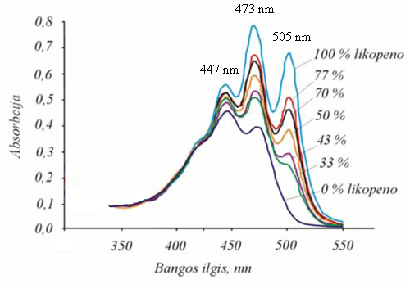
2 pav. Likopeno ir ß–karotino mišinių spektrai

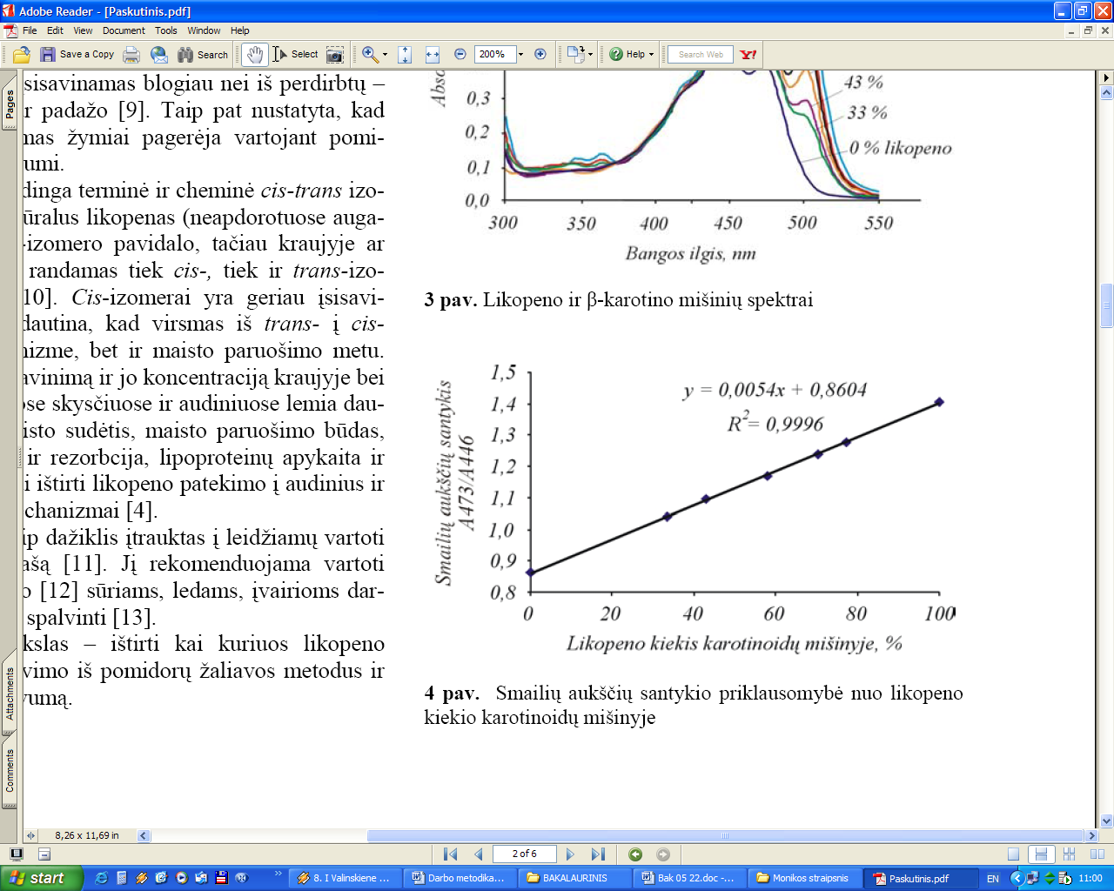
3 pav. Smailių aukščių santykio priklausomybė nuo likopeno kiekio karotinoidų mišinyje

Karotinoidų kiekio efektyviosios skysčių chromatografinės analizės metodika

Likopenui ir jo izomerams bei ß–karotinui kokybiškai ir kiekybiškai įvertinti buvo naudotas modifikuotas Ishida ir kt. metodas (Ishida, 2001). Tiriamiesiems junginiams identifikuoti naudota atvirkštinių fazių YMC-Pack 25 cm ilgio, 4,6 mm vidinio skersmens chromatografinė kolonėlė, užpildyta sorbento YMC 30 5 μm skersmens dalelėmis (YMC Europe GmbH, Vokietija).
Aparatūrą sudarė efektyviosios skysčių chromatografijos atskyrimo modulis su automatiniu dozatoriumi ir 100 μl bandinio kilpa (Waters, 2695, U.S.A.).
Junginių identifikavimui naudotas keičiamo bangos ilgio dviejų spindulių ultravioletinės – regimosios spinduliuotės detektorius (Waters, 2489, UV–Vis detector, U.S.A.) su kolonėlės termostatu (Waters, MA 01757, U.S.A.). Tiriamųjų junginių nustatymas vykdytas esant detektoriaus bangos ilgiui 473 nm. Dujoms pašalinti įrangoje integruotas automatinis degazatorius.
Mobiliąją fazę sudarė metanolio, butilmetileterio ir etilacetato mišinys (v/v/v, 40/40/20). Eliuento tekėjimo greitis 1,5 ml/min. Mėginio, leidžiamo į kolonėlę tūris 10 μl.
Chromatogramos smailės identifikuotos lyginant jų išėjimo iš kolonėlės laikus su kitų autorių aprašytomis chromatogramomis (kai naudota tokia pati atvirkštinių fazių C 30 YMC kolonėlė (Ishida, 2001) (4 pav.). Remiantis minėto autorio darbais, nustatyta, kad smailė matoma ties 3 minute yra ß–karotinas. Nors literatūros šaltiniuose teigiama, kad tai cis likopeno vienas iš izomerų, tačiau praleidus ß–karotino standartinį tirpalą, ties 3 minute chromatogramoje stebima smailė.
Didžiausia smailė chromatogramoje trans likopeno izomero (išėjimo iš kolonėlės laikas 13,9 min). Chromatogramoje pirmasis iš kolonėlės išeina trans likopenas, o po jo matoma 5-cis izomero smailė (ties 14,5 minute). Tarp 4 ir 10 minučių chromatogramoje matomi kiti likopeno cis izomerai. Duomenų apdorojimui naudota EMPOWER programa.

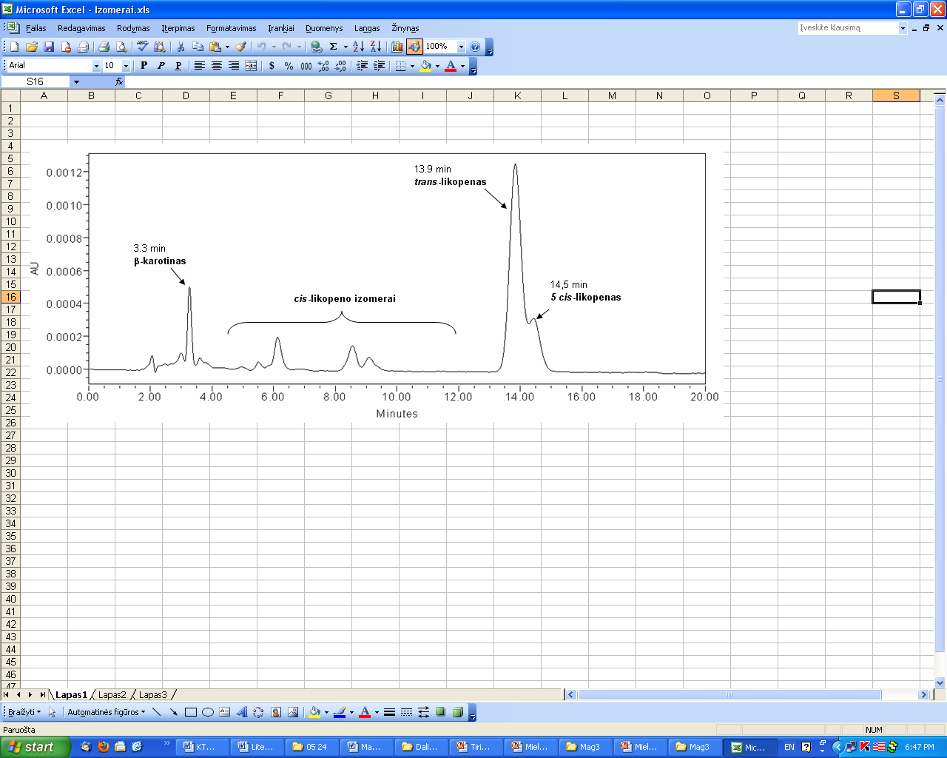

4 pav. Karotinoidų heksaninio ekstrakto chromatograma

Spalvų koordinačių nustatymo metodika

Pomidorų mėginių spalvų koordinatės vienodo kontrasto spalvų erdvėje išmatuotos spektrofotometru MiniScan XE Plus (Hunter Associates Laboratory, Inc., Reston, Virginia, USA). Mėginių ekstraktai analizei buvo paruošti pagal 2.2.4. skyriuje aprašytą metodiką.
Šviesos atspindžio režime buvo matuojami parametrai L*, a* ir b* (atitinkamai šviesumas, raudonumo ir geltonumo koordinatės pagal CIEL*a*b* skalę) ir apskaičiuojamas spalvos grynumas (C = (a*²+b*²)^{1/2}) ir spalvos tonas (h° = arctan(b*/a*)) (McGuiere, 1992).
Dydžiai L*, C, a* ir b* matuojami NBS vienetais, spalvos tonas hº – laipsniais nuo 0 iki 360°. NBS vienetas – tai JAV Nacionalinio standartų biuro vienetas ir atitinka vieną spalvų skiriamosios galios slenkstį, t.y. mažiausias skirtumas spalvoje, kurį gali užfiksuoti treniruota žmogaus akis. Prieš kiekvieną matavimų seriją spektrofotometras buvo kalibruojamas su šviesos gaudykle ir baltos spalvos standartu, kurio spalvos koordinatės XYZ spalvų erdvėje X = 81,3, Y = 86,2, Z = 92,7. Duomenys pateikti kaip trijų matavimų vidurkiai. Spalvų koordinačių rezultatų apdorojimui naudota Universal Software V.4-10 programa. L* vertė nurodo baltos ir juodos spalvos santykį, a* vertė – raudonos ir žalios spalvos santykį, b* vertė – geltonos ir mėlynos spalvos santykį. Tyrimai vykdyti CIEL*a*b* vienodo kontrasto spalvų erdvėje (CIE L*a*b*, 1996).

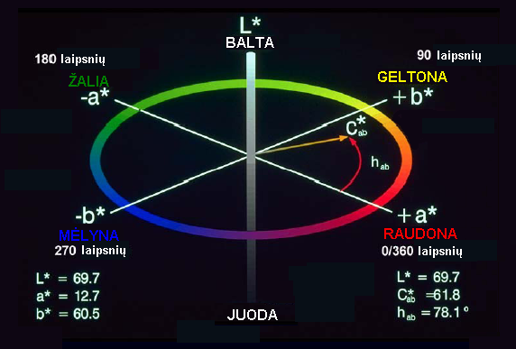

5 pav. Vienodo kontrasto spalvų erdvė

Matematinė statistinė duomenų analizė

Kiekvienas mėginys buvo fermentuotas 2 kartus, spektrofotometrinė analizė kiekvienam mėginiui kartota du kartus. Duomenų patikimumui įvertinti, buvo apskaičiuotos jų vidutinės vertės, vidutinis standartinis nuokrypis, standartinė paklaida, variacijos koeficientas, skirtumo tarp rezultatų reikšmių patikimumas (P). Buvo paskaičiuotas koreliacijos koeficientas tarp spalvos koordinačių ir bendro karotinoidų kiekio mėginiuose bei įvertintas koreliacijos patikimumas. Tyrimų duomenys įvertinti ,, Prism 3.0.“ ir ,,Microsoft Exel“ programa.

REZULTATAI

Fermentacijos įtaka likopeno, ß–karotino ir bendram karotinoidų kiekiui skirtingų veislių pomidoruose

Atlikus eksperimentą, nustatytos skirtingos likopeno, ß–karotino ir bendro karotinoidų kiekio kitimo tendencijos, priklausomai nuo fermentacijos sąlygų bei fermentuojamosios matricos specifikos.

Fermentacijos įtaka likopeno kiekiui CUNERO veislės pomidorų mėginiuose

Įvertinus likopeno kiekį skirtingais mikroorganizmais fermentuotuose CUNERO veislės pomidorų mėginiuose, nustatyta, kad likopenas kito ribose nuo 3,074 iki 5,608 mg/100g (atitinkamai, kontroliniame ir fermentuotame Pediococus pentosaceus KTU807 mėginiuose) (6 pav.). Visuose fermentuotuose mėginiuose likopeno kiekis nustatytas didesnis nei kontroliniame mėginyje, tačiau didžiausias jis buvo mėginyje, fermentuotame Pediococus pentosaceus KTU807– 1,82 karto didesnis. Kituose fermentuotuose mėginiuose likopeno kiekis nustatytas didesnis nei kontroliniame, tačiau ne taip ženkliai, atitinkamai: mėginyje, fermentuotame Pediococcus acidilactici – 0,151 mg/100 g; mėginyje, fermentuotame Lactobacillus sakei – 0,834 mg/100g ir mėginyje fermentuotame nenaudojant startinių mikroorganizmų – 0,287 mg/100 g.

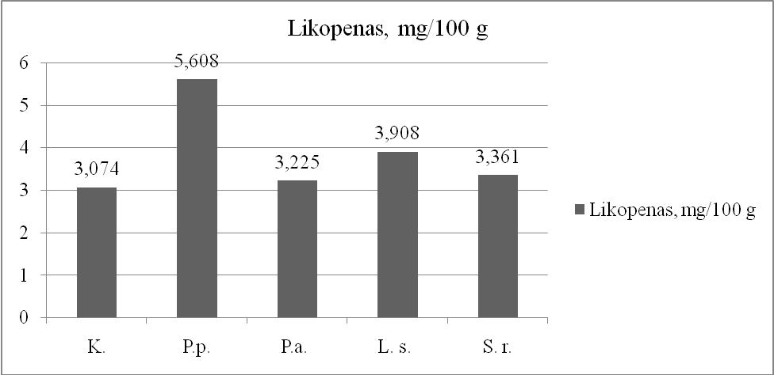

6 pav. Likopeno kiekis CUNERO veislės pomidorų mėginiuose (Pastaba: K – CUNERO veislės pomidorų kontrolinis mėginys. P.p. – CUNERO veislės pomidorų mėginys fermentuotas Pediococus pentosaceus KTU807. P.a. – CUNERO veislės pomidorų mėginys fermentuotas Pediococcus acidilactici KTU807. L.s. – CUNERO veislės pomidorų mėginys fermentuotas su Lactobaccilus sakei; S.r. – CUNERO veislės pomidorų mėginys fermentuotas savaiminiu raugu; P=0,0012)

Pagal gautus tyrimo rezultatus galima teigti, kad fermentacijai naudojami mikroorganizmai įtakoja likopeno kiekį mėginiuose, nes skirtingais mikroorganizmais fermentuotuose mėginiuose gaunamas skirtingas likopeno kiekis. Siekiant gauti kuo didesnį likopeno kiekį, CUNERO veislės pomidorų fermentacijai galima rekomenduoti naudoti Pediococus pentosaceus KTU807 startinius mikroorganizmus. Visais atvejais likopeno kiekis gautas didesnis nei nefermentuotame mėginyje, todėl galima teigti, kad šis bioprocesas padidina likopeno kiekį ir galėtų būti taikomas produktų funkcionalumui pagerinti.

Fermentacijos įtaka ß–karotino kiekiui pomidoruose CUNERO

Įvertinus ß–karotino kiekį mėginiuose nustatyta, kad skirtingais mikroorganizmais fermentuotuose CUNERO veislės pomidorų mėginiuose jo kiekis kito nuo 0,615 mg/100g iki 1,11 mg/100g, atitinkamai mėginyje, fermentuotame Pediococcus acidilactici ir mėginyje, fermentuotame Pediococus pentosaceus (7 pav.). Tik mėginyje, fermentuotame Pediococus pentosaceus nustatytas didesnis ß–karotino kiekis nei kontroliniame mėginyje (1,3 karto). Kituose mėginiuose ß–karotino kiekis gautas mažesnis nei kontroliniame mėginyje, atitinkamai mėginyje, fermentuotame Pediococcus acidilactici – 0,275 mg/100g; mėginyje, fermentuotame Lactobacillus sakei – 0,145 mg/100g ir mėginyje, fermentuotame nenaudojant startinių mikroorganizmų – 0,244 mg/100g.

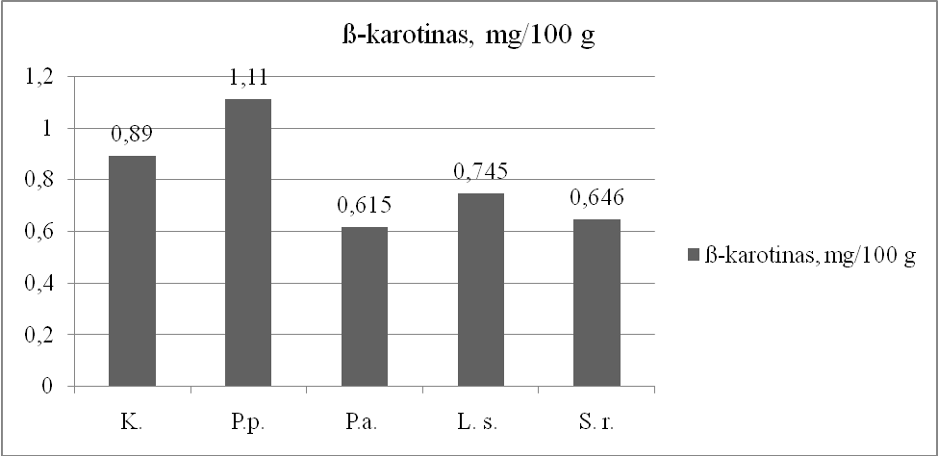

7 pav. ß–karotino kiekis CUNERO veislės pomidorų mėginiuose (Pastaba: K – CUNERO veislės pomidorų kontrolinis mėginys. P.p. – CUNERO veislės pomidorų mėginys fermentuotas Pediococus pentosaceus KTU807. P.a. – CUNERO veislės pomidorų mėginys fermentuotas Pediococcus acidilactici KTU807. L.s. – CUNERO veislės pomidorų mėginys fermentuotas su Lactobaccilus sakei; S.r. – CUNERO veislės pomidorų mėginys fermentuotas savaiminiu raugu; P=0,0009)

Pagal gautus tyrimo rezultatus galima teigti, kad ß–karotino kiekis mėginiuose priklauso nuo fermentacijai naudojamų mikroorganizmų, o didžiausias pastarojo karotinoido kiekis gaunamas fermentuacijai naudojant Pediococus pentosaceus mikroorganizmus. Kitos, eksperimente naudotos pienarūgštės bakterijos bei savaiminis raugas tokios įtakos ß–karotino kiekiui neturėjo. Pagal gautus rezultatus galima teigti, kad siekiant padidinti ß–karotino kiekį mėginiuose, juos reikėtų fermentuoti Pediococus pentosaceus startiniais mikroorganizmais.

Fermentacijos įtaka bendram karotinoidų kiekiui CUNERO veislės pomidorų mėginiuose

Sekančiame darbo etape, įvertinus bendrą karotinoidų kiekį fermentuotuose CUNERO veislės pomidorų mėginiuose nustatyta, kad bendras karotinoidų kiekis kito ribose nuo 3,84 mg/100g (mėginyje, fermentuotame Pediococcus acidilactici) iki 6,718 mg/100g (mėginyje, fermentuotame Pediococus pentosaceus) (8 pav.). Visuose tirtuose mėginiuose bendras karotinoidų kiekis gautas didesnis nei kontroliniame mėginyje, išskyrus mėginį, kurio fermentacijai buvo naudoti Pediococcus acidilactici startiniai mikroorganizmai. Pastarajame mėginyje bendras karotinoidų kiekis gautas mažesnis nei kontroliniame mėginyje 0,124 mg/100g. Nežymiai didesnis bendras karotinoidų kiekis gautas ir mėginyje, fermentuotame savaiminiu raugu. Jame bendras karotinoidų kiekis nustatytas didesnis tik 0,043 mg/100g, t.y. praktiškai nesiskyrė arba skyrėsi paklaidų ribose.

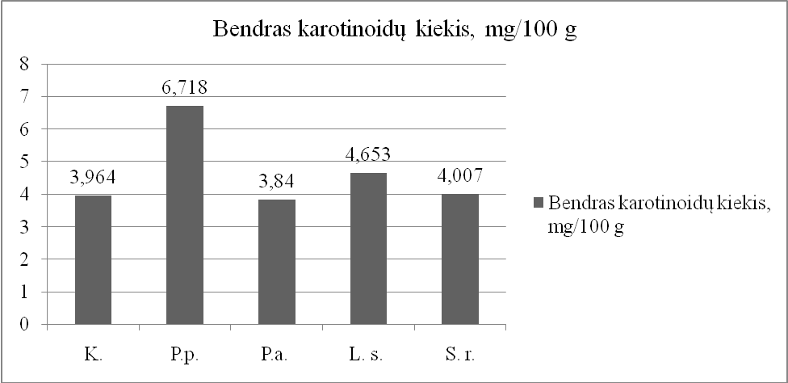

8 pav. Bendras karotinoidų kiekis CUNERO veislės pomidoruose (Pastaba: K – CUNERO veislės pomidorų kontrolinis mėginys. P.p. – CUNERO veislės pomidorų mėginys fermentuotas Pediococus pentosaceus KTU807. P.a. – CUNERO veislės pomidorų mėginys fermentuotas Pediococcus acidilactici KTU807. L.s. – CUNERO veislės pomidorų mėginys fermentuotas su Lactobaccilus sakei; S.r. – CUNERO veislės pomidorų mėginys fermentuotas savaiminiu raugu; P=0,010)

Pagal gautus tyrimo rezultatus, galima teigti, kad atliekant CUNERO veislės pomidorų fermentaciją, tikslu gauti kuo didesnį bendrą karotinoidų kiekį, procesui reikėtų naudoti Pediococus pentosaceus startinius mikroorganizmus. Taip pat Lactobacillus sakei gali būti naudojami fermentacijai, nes mėginyje, fermentuotame pastaraisiais mikroorganizmais, bendras karotinoidų kiekis gautas 0,689 mg/100g didesnis nei kontroliniame mėginyje.

Fermentacijos įtaka likopeno kiekiui RONALDO veislės pomidorų mėginiuose

Nustačius likopeno kiekį skirtingais mikroorganizmais fermentuotuose RONALDO veislės pomidorų mėginiuose, buvo nustatytos skirtingos jo kitimo tendencijos. Likopeno kiekis mėginiuose kito nuo 3,654 mg/100g (mėginyje, fermentuotame Pediococcus acidilactici) iki 5,764 mg/100g (mėginyje, fermentuotame Lactobaccilus sakei) (9 pav.).

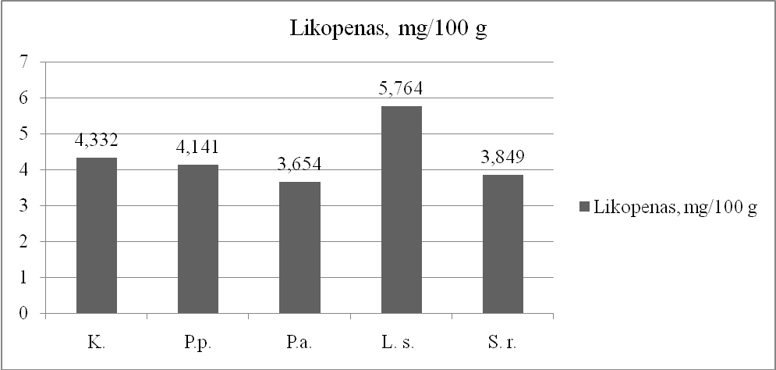

9 pav. Likopeno kiekis RONALDO veislės pomidorų mėginiuose (Pastaba: K – RONALDO veislės pomidorų kontrolinis mėginys. P.p. – RONALDO veislės pomidorų mėginys fermentuotas Pediococus pentosaceus KTU807. P.a. – RONALDO veislės pomidorų mėginys fermentuotas Pediococcus acidilactici KTU807. L.s. – RONALDO veislės pomidorų mėginys fermentuotas su Lactobaccilus sakei kultūra. S.r. – RONALDO veislės pomidorų mėginys fermentuotas savaiminiu raugu; P=0,0003)

Pagal gautus tyrimo rezultatus galima teigti, kad fermentacija pienarūgštėmis bakterijomis, išskyrus Lactobacillus sakei, neturėjo įtakos likopeno kiekio padidėjimui mėginiuose. Mėginiuose, fermentuotuose Pediococus pentosaceus, Pediococcus acidilactici bei savaiminiu raugu likopeno kiekis nustatytas mažesnis, atitinkamai 0,191; 0,678 ir 0,483 mg/100g.
Siekiant gauti kuo didesnį likopeno kiekį fermentuotuose RONALDO veislės pomidorų produktuose tuo tikslu reikėtų naudoti Lactobacillus sakei startinius mikroorganizmus.

Fermentacijos įtaka ß–karotino kiekiui RONALDO veislės pomidorų mėginiuose

ß–karotino kiekis fermentuotuose RONALDO veislės pomidorų mėginiuose, kito ribose nuo 0,280 mg/100g (kontroliniame mėginyje) iki 1,17 mg/100g (mėginyje, fermentuotame Lactobaccilus sakei) (10 pav.).
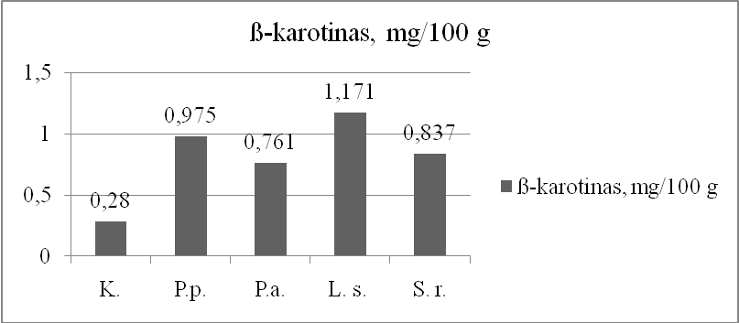

10 pav. ß–karotino kiekis RONALDO veislės pomidorų mėginiuose (Pastaba: K – RONALDO veislės pomidorų kontrolinis mėginys. P.p. – RONALDO veislės pomidorų mėginys fermentuotas Pediococus pentosaceus KTU807. P.a. – RONALDO veislės pomidorų mėginys fermentuotas Pediococcus acidilactici KTU807. L.s. – RONALDO veislės pomidorų mėginys fermentuotas su Lactobaccilus sakei kultūra. S.r. – RONALDO veislės pomidorų mėginys fermentuotas savaiminiu raugu; P=0,0056)

Nustatyta, kad visuose fermentuotuose mėginiuose ß–karotino kiekis yra didesnis nei kontroliniame mėginyje, atitinkamai mėginyje, fermentuotame Pediococus pentosaceus – 0,695 mg/100g; mėginyje, fermentuotame Pediococcus acidilactici – 0,481 mg/100g; mėginyje, fermentuotame Lactobacillus sakei – 0,891 mg/100g ir mėginyje, fermentuotame savaiminiu raugu – 0,557 mg/100g.
Todėl galima teigti, kad RONALDO veislės pomidorų fermentacijai galima taikyti procesą tiek naudojant startinius mikroorganizmus, tiek ir nenaudojant, t.y. fermentaciją vykdyti savaiminiu raugu, nes visais atvejais ß–karotino kiekis gaunamas didesnis nei kontroliniame mėginyje.

Fermentacijos įtaka bendram karotinoidų kiekiui RONALDO veislės pomidorų mėginiuose

Įvertinus bendrą karotinoidų kiekį RONALDO veislės pomidorų mėginiuose, nustatyta, kad jis kito ribose nuo 4,415 mg/100g (mėginyje, fermentuotame Pediococcus acidilactici KTU807) iki 6,935 mg/100g (mėginyje, fermentuotame Lactobaccilus sakei) (11 pav.).

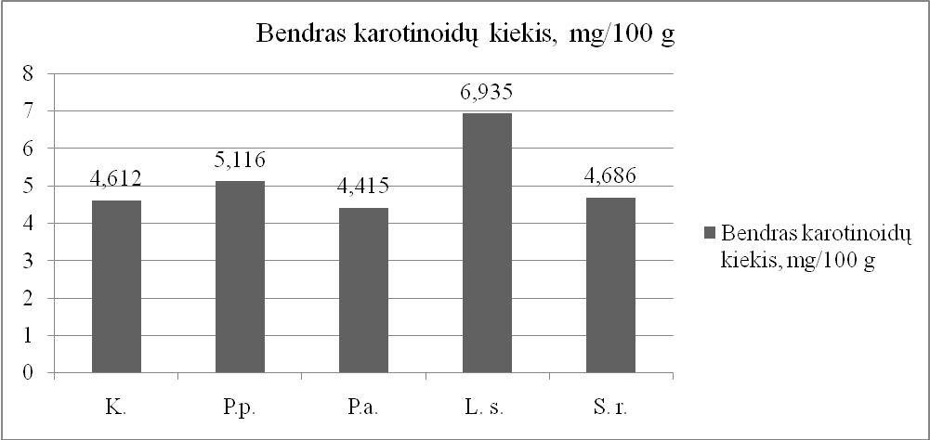

11 pav. Bendras karotinoidų kiekis RONALDO veislės pomidoruose (Pastaba: K – RONALDO veislės pomidorų kontrolinis mėginys. P.p. – RONALDO veislės pomidorų mėginys fermentuotas Pediococus pentosaceus KTU807. P.a. – RONALDO veislės pomidorų mėginys fermentuotas Pediococcus acidilactici KTU807. L.s. – RONALDO veislės pomidorų mėginys fermentuotas su Lactobaccilus sakei kultūra. S.r. – RONALDO veislės pomidorų mėginys fermentuotas savaiminiu raugu; P=0,0004)

Pagal gautus tyrimo rezultatus galima teigti, kad daugeliu atvejų fermentacija turėjo įtakos bendram karotinoidų kiekiui RONALDO veislės pomidorų mėginiuose, nes pastaruosiuose nustatytas didesnis bendras karotinoidų kiekis, atitinkamai mėginyje, fermentuotame Pediococus pentosaceus – 0,504 mg/100g; mėginyje, fermentuotame Lactobacillus sakei – 2,323 mg/100g ir mėginyje, fermentuotame savaiminiu raugu – 0,074 mg/100g. Tačiau Pediococcus acidilactici fermentuotuose mėginiuose bendras karotinoidų kiekis nustatytas mažesnis nei kontroliniame mėginyje – 0,197 mg/100g. Išanalizavus rezultatus galima teigti, kad siekiant gauti didesnį karotinoidų kiekį fermentuotuose RONALDO pomidorų mėginiuose, fermentaciją reikėtų vykdyti Lactobacillus sakei startiniais mikroorganizmais.

3.2. CUNERO ir RONALDO pomidorų mėginių karotinoidų kiekio palyginamasis įvertinimas

Pagal gautus tyrimo rezultatus galima teigti, kad ne tik fermentacijai naudojami startiniai mikroorganizmai, bet fermentuojamosios žaliavos matricos specifika turi įtakos galutiniam karotinoidų kiekiui mėginiuose.
Palyginus tarpusavyje CUNERO ir RONALDO kontrolinius mėginius, juose karotinoidų koncentracija nustatyta, atitinkamai: ß–karotino – 0,89 ir 0,28 mg/100g; likopeno – 3,074 ir 4,332 mg/100g bei bendras karotinoidų kiekis – 3,964 ir 4,612 mg/100g (1 priedas).
Pagal bendrą karotinoidų kiekį RONALDO veislės pomidorai yra vertingesni mitybiniu aspektu, nes juose bendras karotinoidų kiekis yra didesnis nei CUNERO veislės pomidoruose (0,217 mg/100g daugiau) (2 priedas).
Fermentuojant mėginius išryškėjo skirtingos karotinoidų kitimo tendencijos. CUNERO veislės pomidorų fermentacijai, siekiant gauti kuo didesnį likopeno kiekį reikėtu naudoti Pediococus pentosaceus KTU807 startinius mikroorganizmus. Siekiant gauti kuo didesnį likopeno kiekį fermentuotuose RONALDO veislės pomidorų produktuose tuo tikslu reikėtų naudoti Lactobacillus sacei startinius mikroorganizmus.
ß–karotino kiekį CUNERO veislės pomidorų mėginiuose galima padidinti juos fermentuojant Pediococus pentosaceus startiniais mikroorganizmais, o RONALDO pomidorų fermentacijai šiuo aspektu labiau tinkami Lactobacillus sakei startiniai mikroorganizmai.
Didesnis bendras karotinoidų kiekis CUNERO veislės pomidorų mėginiuose gautas juos fermentuojant Pediococus pentosaceus KTU807 mikroorganizmais, o RONALDO fermentacijai šiuo aspektu yra tinkamiausi Lactobacillus sakei.
Pagal šiuos rezultatus galima rekomenduoti skirtingoms pomidorų veislėms taikyti fermentaciją skirtingomis pienarūgštėmis bakterijomis, nes taikant skirtingus mikroorganizmus, gaunami skirtingi karotinoidų kiekiai mėginiuose, tačiau šis procesas teigiamai veikia produktų funkcionalumą ir gali pagerinti jų maistines savybes.

Likopeno trans ir cis izomerų analizės efektyviosios skysčių chromatografijos metodu rezultatai

Atlikus trans ir cis likopeno izomerų analizę, buvo nustatytos skirtingos jų kitimo tendencijos priklausomai nuo veislės ir fermentacijos sąlygų (4 lentelė; 4-5 priedas).
Cunero veislės pomidoruose trans izomerų kiekis, lyginant su cis buvo nuo 73,0 iki 41,3 kartų didesnis, atitinkamai Pediococcus pentosaceus ir savaiminiu raugu fermentuotuose mėginiuose. Fermentacija neįtakojo didesnio cis izomerų kiekio susidarymo mėginiuose, nes kontroliniame mėginyje trans izomerų nustatyta 58,1 kartų daugiau nei cis izomerų ir tik mėginyje, fermentuotame savaiminiu raugu nustatyta, kad trans izomerų susidarė 41,3 karto daugiau nei cis. Kituose mėginiuose nustatytas didesnis trans ir cis izomerų santykis.
RONALDO veislės pomidorų trijuose iš keturių fermentuotų mėginių nustatytas mažesnis nei kontroliniame mėginyje trans ir cis izomerų santykis, atitinkamai, mėginyje, fermentuotame Pediococcus pentosaceus – 22,1; mėginyje, fermentuotame Pediococcus acidilactici – 21,6 ir mėginyje, fermentuotame savaiminiu raugu – 24,4. Mėginyje, fermentuotame Lactobacillus sakei nustatytas trans ir cis izomerų santykis didesnis nei kontroliniame mėginyje (37,4). Pagal šiuos rezultatus galima teigti, kad RONALDO pomidorų mėginių fermentacija (išskyrus Lactobacillus sakei startiniais mikroorganizmais) turėjo įtakos trans ir cis izomerų mažesniam santykiui. Dėl šio fermentuotų produktų sudėties pokyčio galima rekomenduoti RONALDO veislės pomidorų mėginius fermentuoti, nes šio proceso metu padidėja cis izomerų, kurie yra biologiškai prieinamesni ir turi didesnę vertę vartotojui.
Palyginus CUNERO ir RONALDO pomidorų mėginių rezultatus, nustatyta, kad RONALDO mėginiuose trans ir cis izomerų santykis yra mažesnis, t.y. juose yra daugiau geriau įsisavinamų organizme cis izomerų. Dėl šios priežasties galima teigti, kad pastarosios veislės pomidorai yra funkcionalesni nei CUNERO ir galėtų būti rekomenduotini sveikai mitybai.

4 lentelė. Likopeno cis ir trans izomerų kiekis

Bandinių pavadinimas | Likopeno trans izomeras, % | Likopeno cis izomeras, % | Likopeno trans izomeras, % | Likopeno cis izomeras, %
CUNERO |  |  | RONALDO
K | 66,59 | 1,72 | 68,39 | 2,66
P.p. | 63,80 | 1,37 | 66,68 | 3,02
P.a. | 63,75 | 1,67 | 65,95 | 3,06
L.s. | 64,73 | 1,48 | 69,85 | 1,87
S.r. | 63,32 | 2,42 | 73,31 | 2,96
Likopeno trans ir cis izomerai, mg/100g
K | 2,04698 | 0,03521 | 2,96265 | 0,11523
P.p. | 3,5779 | 0,04902 | 2,76122 | 0,12506
P.a. | 2,05594 | 0,03433 | 2,40981 | 0,11181
L.s. | 2,52965 | 0,03744 | 4,02615 | 0,10779
S.r. | 2,12819 | 0,0515 | 2,78321 | 0,11393
Pastaba: K – nefermentuotas mėginys; P.p. – naudota fermentacijai Pediococus pentosaceus KTU807; P.a. – naudota fermentacijai Pediococcus acidilactici KTU807; L. s. – Lactobaccilus sakei; S. r. – naudota fermentacijai savaiminis raugas, paruoštas be startinių mikroorganizmų. P – skirtumo tarp rezultatų reikšmių patikimumas, P patikimas, kai P ≤0,05

3.4. Pomidorų mėginių spalvų koordinačių rezultatai

Vienas iš pagrindinių maisto produktų kokybės rodiklių yra jų spalva. Šis faktorius įtakoja produktų populiarumą vartotojų tarpe.
Šiame eksperimento etape buvo įvertintos pomidorų mėginių spalvų koordinatės: L – šviesumas; a – raudonumas; b – geltonumas; C – spalvos grynumas ir h – spalvos tonas (12 pav.; 3 priedas).
Taip pat yra žinoma, kad vaisiuose ir daržovėse spalvos pokyčius gali sąlygoti prasidėjęs gedimas, karotinoidų kiekis ir kiti veiksniai. Dėl pastarojo, t.y. karotinoidų kiekio, būtų labai efektyvu, jei kuris iš minėtų ir eksperimente įvertintų spalvų rodiklių koreliuotu su karotinoidų kiekiu. Tokiu atveju galima būtų ieškoti metodų efektyvesniam karotinoidų kiekio tyrimui, tuo tikslu naudojant nekontaktinį spektrofotometrinį metodą.

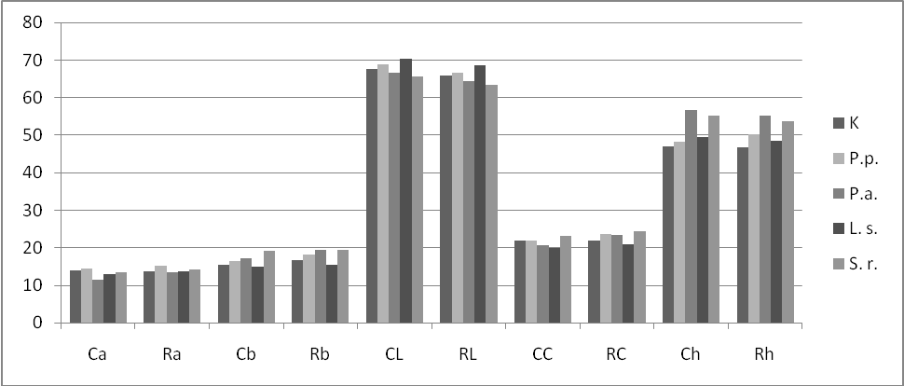

12 pav. CUNERO ir RONALDO pomidorų veislių mėginių spalvos kordinačių rezultatai (Pastaba: Ca – CUNERO veislės pomidorų mėginių raudonumo kordinatės; Ra – RONALDO veislės pomidorų mėginių raudonumo kordinatės; Cb – CUNERO veislės pomidorų mėginių geltonumo kordinatės; Rb – RONALDO veislės pomidorų mėginių geltonumo kordinatės; CL – CUNERO veislės pomidorų mėginių šviesumo kordinatės; RL – RONALDO veislės pomidorų mėginių šviesumo kordinatės; CC – CUNERO veislės pomidorų mėginiųspalvos grynumo kordinatės; RC – RONALDO veislės pomidorų mėginių spalvos grynumo kordinatės; Ch – CUNERO veislės pomidorų mėginių spalvos tono kordinatės; Rh – RONALDO veislės pomidorų mėginių spalvos tono kordinatės, P<0,0001)

Tiek CUNERO, tiek RONALDO pomidorų mėginių raudonumo koordinatės gautos didžiausios juos fermentuojant Pediococcus pentosaceus startiniais mikroorganizmais (atitinkamai, 14,57 ir 15,15 NBS). Mažiausiai intensyvi raudona spalva nustatyta mėginių, fermentuotų Pediococcus acidilactici (atitinkamai, 11,41 ir 13,38 NBS).
Įvertinant geltonumo koordinates, abiejų pomidorų veislių mėginiams geltonos spalvos intensyvumą įtakojo tie patys mikroorganizmai: mažiausiai intensyvi geltona spalva gauta mėginių, fermentuotų Lactobacillus sakei (CUNERO – 15,09 NBS ir RONALDO – 15,54 NBS), labiausiai intensyvus geltonumas pasireiškė mėginiuose, fermentuotuose savaiminiu raugu CUNERO – 19,13 NBS ir RONALDO – 19,54 NBS).
Šviesiausi tiek CUNERO, tiek RONALDO mėginiai gauti, fermentuojant juos Lactobacillus sakei (atitinkamai, 70,33 ir 68,56 NBS), o mažiausias šviesumas nustatytas mėginių, fermentuotų savaiminiu raugu (atitinkamai, 65,52 ir 63,47 NBS).
Spalvos grynumas didžiausias nustatytas mėginių, fermentuotų savaiminiu raugu (atitinkamai, 23,24 ir 24,35 NBS), o mažiausias mėginių, fermentuotų Lactobacillus sakei (atitinkamai, 20,04 ir 20,99 NBS).
Spalvos tono mažiausia reikšmė nustatyta abiejų tirtų pomidorų veislių kontroliniuose mėginiuose (CUNERO – 47,03°; RONALDO – 46,85°), o didžiausia CUNERO veislės mėginyje, fermentuotame Pediococcus acidilactici (56,60°), o RONALDO mėginyje, fermentuotame savaiminiu raugu (53,66°).
Įvertinus spalvų koordinačių reikšmes, nustatytos tam tikros tendencijos, t.y. skirtingų pomidorų mėginių kai kurių spalvų koordinačių kitimas buvo vienodas, priklausomai nuo fermentacijai naudotų mikroorganizmų. Tačiau, tokia tendencija nenustatyta spalvos tonui.

    - Pomidorų mėginių spalvų koordinačių koreliacija su karotinoidų kiekiu mėginiuose

Šiame darbo etape buvo įvertintas raudonumo ir geltonumo spalvų koordinačių santykis (a/b) ir nustatyta raudonumo (a), geltonumo (b) ir jų santykio (a/b) koreliacija su likopeno, ß-karotino ir bendru karotinoidų kiekiu (5 lentelė).
Nustatyta, kad CUNERO veislės pomidorų mėginiuose b ir a/b spalvų koordinatės ir bendras karotinoidų kiekis nekoreliuoja (R = 0,04763 ir R = 0,2673), tačiau nustatyta silpna koreliacija su a (R = 0,3905).
Įvertinus CUNERO mėginių b ir a/b spalvų koordinačių ir likopeno kiekio koreliaciją, nustatytos analogiškos tendencijos. b ir a/b spalvų koordinatės ir likopeno kiekis nekoreliuoja (R = 0,02779 ir R = 0,1973), tačiau nustatyta silpna koreliacija su a (R = 0,3186).
CUNERO mėginių nustatyta koreliacija tarp a ir a/b spalvų koordinačių ir β-karotino kiekio (R = 0,6718 ir R = 0,6326), tačiau tarp b ir β-karotino kiekio koreliacijos nenustatyta (R = 0,1955).
Nustatyta, kad b ir a/b spalvų koordinatės ir bendras karotinoidų kiekis Ronaldo veislės pomidorų mėginiuose koreliuoja (R = 0,5808 ir R = 0,5985), tačiau tarp a ir bendro karotinoido koekio koreliacijos nenustatyta (R = 0,001697).
RONALDO mėginių nustatyta koreliacija tarp b ir a/b spalvų koordinačių ir likopeno kiekio (R = 0,8248 ir R = 0,7373), tačiau tarp a ir likopeno kiekio koreliacijos nenustatyta (R = 0,004398).
Įvertinus RONALDO mėginių a, b ir a/b spalvų koordinačių ir β-karotino kiekio koreliaciją, nustatyta, kad a, b ir a/b spalvų koordinatės ir β-karotino kiekis nekoreliuoja (R = 0,08640 R = 0,006586 ir R = 0,05818).
Pagal šiuos rezultatus galime teikti, kad pagal geltonumo koordinates galima įvertinti likopeno kiekį RONALDO mėginiuose (R = 0,8248; P = 0,0329).
CUNERO ir RONALDO mėginių patikimos koreliacijos bendro karotinoidų kiekio su spalvos tonu (h) ir grynumu (C) nenustatyta (6 lentelė). Tik viename RONALDO pomidorų veislės mėginyje nustatyta silpna koreliacija tarp spalvos grynumo (C) ir bendro karotinoidų kiekio (R = 0,4974; P = 0,1834).
Pagal gautus tyrimo rezultatus galima teigti, kad pagal spalvos toną ir grynumą negalima spręsti apie bendrą karotinoidų kiekį pomidorų mėginiuose.

5 lentelė. Cunero ir Ronaldo veislių pomidorų mėginių spalvos raudonumo (a) ir geltonumo (b) koreliacija su bendru karotenoidų kiekiu
Mėginiai | Cunero |  |  | Ronaldo
Mėginiai | a | b | a/b | a | b | a/b
K | 13,97 | 15,47 | 0,903 | 13,84 | 16,71 | 0,828
P.p. | 14,57 | 16,46 | 0,885 | 15,15 | 18,28 | 0,829
P.a. | 11,41 | 17,29 | 0,660 | 13,38 | 19,37 | 0,691
L. s. | 13,03 | 15,09 | 0,864 | 13,85 | 15,54 | 0,891
S. r. | 13,44 | 19,13 | 0,703 | 14,26 | 19,54 | 0,730
Statistinė analizė
Cunero mėginių a; b ir a/b koreliacija (R) su bendru karotinoidų kiekiu
 | a |  | b |  | a/b
R | 0,3905 |  | 0,04763 |  | 0,2673
P | 0,2597 |  | 0,7243 |  | 0,3723
Cunero mėginių a; b ir a/b koreliacija (R) su likopeno kiekiu
 | a |  | b |  | a/b
R | 0,3186 |  | 0,02779 |  | 0,1973
P | 0,3215 |  | 0,7887 |  | 0,4537
Cunero mėginių a; b ir a/b koreliacija (R) su ß-karotino kiekiu
 | a |  | b |  | a/b
R | 0,6718 |  | 0,1955 |  | 0,6326
P | 0,0894 |  | 0,4560 |  | 0,1077
Ronaldo mėginių a; b ir a/b koreliacija (R) su bendru karotinoidų kiekiu
 | a |  | b |  | a/b
R | 0,001697 |  | 0,5808 |  | 0,5985
P | 0,9476 |  | 0,1342 |  | 0,1248
Ronaldo mėginių a; b ir a/b koreliacija (R) su likopeno kiekiu
 | a |  | b |  | a/b
R | 0,004398 |  | 0,8248 |  | 0,7373
P | 0,9156 |  | 0,0329 |  | 0,0624
Ronaldo mėginių a; b ir a/b koreliacija (R) su ß-karotino kiekiu
 | a |  | b |  | a/b
R | 0,08640 |  | 0,006586 |  | 0,05818
P | 0,6312 |  | 0,8968 |  | 0,6959
R – koreliacija su bendru karotenoidų kiekiu; P – koreliacijos patikimumas

6 lentelė. Cunero ir Ronaldo veislių pomidorų mėginių spalvos grynumo (C) ir spalvos tono (h) koreliacija su bendru karotenoidų kiekiu

Mėginiai | Cunero |  | Ronaldo
Mėginiai | C | h | C | h
K. | 22,01 | 47,03 | 21,97 | 46,85
P.p. | 21,93 | 48,34 | 23,75 | 50,11
P.a. | 20,77 | 56,60 | 23,44 | 55,30
L. s. | 20,04 | 49,46 | 20,99 | 48,52
S. r. | 23,24 | 55,20 | 24,35 | 53,66
Statistinė analizė
R | 0,000005649 | 0,2332 | 0,4974 | 0,2043
P | 0,9970 | 0,4099 | 0,1834 | 0,4448
R – koreliacija su bendru karotenoidų kiekiu; P – koreliacijos patikimumas
Pastaba: K – nefermentuotas mėginys; P.p. – naudota fermentacijai Pediococus pentosaceus KTU807; P.a. – naudota fermentacijai Pediococcus acidilactici KTU807; L. s. – Lactobaccilus sakei; S. r. – naudota fermentacijai savaiminis raugas, paruoštas be startinių mikroorganizmų. P – skirtumo tarp rezultatų reikšmių patikimumas, P patikimas, kai P ≤0,05

REZULTATŲ APTARIMAS

Pomidorai ir iš jų gaminami produktai yra pagrindinis karotinoidų šaltinis žmonėms (Jacob et al., 2008). Skirtingų veislių pomidorų vaisiai skiriasi savo dydžiu, forma ir spalva. Vienas iš stipriausių antioksidatorių gamtoje yra likopenas. Didžioji dalis likopeno kaupiasi pomidoro odelėje ir yra sujungta su vandenyje netirpia frakcija. Pomidorų auginimo sąlygos ir genetinė prigimtis gali turėti labai didelės įtakos likopeno kiekiui vaisiuose (Viškelis ir kt., 2005; Tomlekova at al., 2007; Viškelis, Urbonavičienė, 2010). Likopeno kiekis pomidoruose paprastai svyruoja nuo 70 iki 130 mg/kg ir sudaro apie 80-90 procentų nuo bendro karotinoidų kiekio (Roldán-Gutiérrez et al., 2007; Jacob et al., 2008; Toor ir kt., 2006; Rosales ir kt., 2009). Augalo genotipas ir aplinkos sąlygos, tokios kaip saulės radiacija, temperatūra ar tręšimas, veikdami kartu gali reikšmingai įtakoti karotinoidų biosintezę (Binoy et al., 2004; Rosales ir kt., 2009). Užsienio mokslininkai tyrinėjo skirtingų veislių, auginimo technologijų ir skirtingo pomidorų derliaus nuėmimo laiko įtaką karotinoidų kiekiui vaisiuose. Pateikti duomenys parodė, kad likopeno kiekis įvairavo labai didelėse ribose (3,93–7,1 mg 100 g⁻¹), o pagrindinė to priežastis buvo veislė ir vaisiaus sunokimo laipsnis. Nors vėlesnio sunokimo laipsnio vaisiai, paprastai, turi daugiau likopeno, bet tai gali turėti neigiamos įtakos kitiems biocheminiams ir kokybiniams pomidorų parametrams (Giovannoni, 2001; Helyes ir kt., 2003). Mūsų tyrimo duomenimis, lyginant skirtingas pomidorų veisles buvo nustatyta, kad pagal bendrą karotinoidų kiekį RONALDO veislės pomidorai yra vertingesni mitybiniu aspektu, nes juose bendras karotinoidų kiekis yra didesnis nei CUNERO veislės pomidoruose (0,217 mg/100g daugiau). Taigi, RONALDO veislės pomidorai dėl savo didelio antioksidacinio aktyvumo gali būti naudojami maisto funkcionalumo pagerinimui. Gera produkcijos kokybė – svarbiausias kiekvienos naujos veislės reikalavimas. Labiausiai pomidorai vertinami dėl jų vaisiuose esančio karotino ir likopeno. Todėl visame pasaulyje vykdoma selekcija šia kryptimi ir kuriamos naujos veislės, pasižyminčios vertinga biochemine sudėtimi (Guil-Guerreroir,Rebolloso-Fuentes 2009; Marcello ir kt., 2006).
Mokslininkai atkreipė dėmesį į likopeną dėl jo biologinių savybių (Roldán-Gutiérrez et al., 2007; Jacob et al., 2008). Likopenas sudaro apie puse žmogaus kraujyje esančių karotinoidų, tačiau organizmas jo nesintetina, tad jo turima gauti su maistu. Net 85 proc. likopeno gaunama vartojant pomidorus ar jų produktus (Levy, Sharon, 2004). Būtent dėl to pomidorai yra naudojami funkcionaliojo maisto gamybai (Shi ir kt., 2002), o kai kuriose šalyse jie net priskiriami funkcionaliam maistui (Zhang et al., 2007; Kanagaraj et al., 2007; Jatoi et al., 2007). Likopenas yra vienas iš populiariausių pigmentų, pripažintas maisto pramonėje kaip maisto priedas, kuris naudingas sveikatai. Kaip raudonojo dažiklio ir antioksidatoriaus, likopeno paklausa pasaulyje vis didėja. Anot Focus (2007), pasaulio mastu likopeno suvartojimas išaugo tris kartus – iki 15 000 tonų 2004 metais, palyginus su 5000 tonų 1995 metais. Nustatyta, kad likopenas gali mažinti susirgimų įvairiomis ligomis, ypač širdies kraujagyslių ligomis ir onkologinėmis ligomis tikimybę (Kong et al., 2010). Labai aktualu ieškoti naujų būdų ir kurti tokius pomidorų produktus, kuriuose likopenas būtų geriausiai biologiškai prieinamoje formoje. Vienas iš būdų gali būti mūsų darbe pritaikyta pomidorų fermentacija įvairiomis pienarūgštėmis bakterijomis, gaminančiomis bakteriocinus. Pagal mūsų tyrimo rezultatus galima teigti, kad fermentacijai naudojami startiniai mikroorganizmai turi įtakos galutiniam karotinoidų kiekiui mėginiuose. Įvertinus mūsų tyrimo rezultatus galima rekomenduoti skirtingoms pomidorų veislėms taikyti fermentaciją skirtingomis pienarūgštėmis bakterijomis, nes priklausomai nuo startinių mikroorganizmų, gaunamas skirtingas karotinoidų kiekis mėginiuose, be to šis procesas teigiamai veikia produktų funkcionalumą ir gali pagerinti jų maistines savybes.
Yra daug veiksnių, kurie įtakoja likopeno absorbciją žmogaus organizme. Failla su kolegomis ištyrė, kad likopeno cis izomerai yra geriau įsisavinami, lyginant su trans izomerais (Failla et al., 2008). In vivo nustatyta, kad rūgšti skrandžio terpė sustiprina likopeno izomerizaciją iš trans į cis formą (Re et al., 2001; Richelle et al., 2002). Maisto perdirbimas yra vienas iš veiksnių, kuris gali turėti įtakos likopeno biologiniam prieinamumui, t.y. geresniam jo įsisavinimui. Nustatyta, kad termiškai apdorojant pomidorų padažą, siekiant sąmoningai sukelti likopeno izomerizaciją iš trans izomero į cis izomerą, yra padidinamas likopeno įsisavinimas (Unlu et al., 2007). Nustatyta, kad iš saulėje džiovintų pomidorų likopenas pasisavinamas geriau nei iš šviežių ar konservuotų pomidorų (Karakaya, Yilmaz, 2007). Likopeną vartojant kartu su riebalais pagerėja jo įsisavinimas (Ahuja et al., 2006). Be to, buvo nustatyta, kad likopeną blogiau įsisavina pagyvenę žmonės (Brown et al., 2004; Fielding et al., 2005; Cardinault et al., 2003). Mes nustatėme, kad RONALDO pomidorų mėginių fermentacija (išskyrus Lactobacillus sakei startiniais mikroorganizmais) turėjo įtakos trans ir cis izomerų mažesniam santykiui. Dėl šio fermentuotų produktų sudėties pokyčio galima rekomenduoti RONALDO veislės pomidorų mėginius fermentuoti, nes šio proceso metu padidėja cis izomerų, kurie yra biologiškai prieinamesni ir turi didesnę vertę vartotojui.
Pastaruoju metu atkreipiamas dėmesys į PRB, gaminančias antrinius metabolizmo produktus – bakteriocinus, kurie pasižymi antimikrobiniu poveikiu prieš kitas bakterijas ar net maisto patogenus, tai lemia, kad PRB yra tinkami starteriai fermentacijos procese (De Vuyst, Leroy, 2007). Viena iš galimybių užtikrinti maisto saugą, bakteriocinus produkuojančių mikroorganizmų panaudojimas fermentacijos procesuose. Bakteriocinai yra žinomi kaip natūralūs maisto konservantai (Garcķa et al., 2010). Taip pat labai svarbus pienarūgščių bakterijų kaip probiotikų vaidmuo, jų poveikis virškinimojo trakto patogenams, pavyzdžiui, Helicobacter pylori, Escherichia coli ir Salmonella ir yra svarbios įvairių ligų prevencijai (De Vuyst, Leroy, 2007). Mes darbe naudojome PRB, kurios gamina bakteriocinus bei pasižymi probiotinėmis savybėmis.
Fermentuotų augalinių produktų maistinė vertė kinta. Fermentuoti produktai pasižymi didesne biologine verte, nes fermentavimo metu kinta angliavandenių bei baltymų struktūra, pastarieji tampa mažesnės molekulinės masės ir geriau įsisavinami. Taip pat išlaisvinamos biologiškai aktyvios medžiagos, kurios yra kompleksuose su angliavandeniais, ko pasekoje produktai tampa funkcionalesni ir geriau virškinami. Fermentacija suteikia produktams geresnį biologinį prieinamumą, o iš literatūros žinoma, kad pomidoruose esantis likopenas yra sunkiai įsisavinamas.
Pomidorų vaisių spalva yra vienas svarbiausių ir vienas sudėtingiausių požymių, lemiančių vaisių kokybę ir vartotojų apsisprendimą juos pirkti. Taip pat yra žinoma, kad vaisiuose ir daržovėse spalvos pokyčius gali sąlygoti prasidėjęs gedimas, karotinoidų kiekis ir kiti veiksniai. Pomidorų vaisių spalva iš esmės priklauso nuo juose esančių karotinoidų (likopeno, karotino ir kt.) koncentracijos ir pasiskirstymo (Viškelis ir kt., 2005; Tomlekova at al., 2007; Viškelis, Urbonavičienė, 2010). Kintant šių medžiagų kiekiui ir jų santykiui, pasikeičia ir vaisiaus spalva. Teigiama, kad vaisiaus spalva priklauso nuo biocheminės sudėties, nes sunokusiuose pomidoruose yra daugiau sausųjų medžiagų, askorbo rūgšties, likopeno bei β-karotino, o pomidorams nokstant didėja ir sacharozės kiekis (Kuti ir Konuru, 2005). Dauguma mokslininkų, nustatydami pomidorų vaisiaus spalvą, ją išreiškia koordinačių b* ir a* reikšmėmis arba jų santykiu (Ballester ir kt., 2010). Mūsų eksperimente buvo įvertintos pomidorų mėginių spalvų koordinatės: L – šviesumas; a – raudonumas; b – geltonumas; C – spalvos grynumas ir h – spalvos tonas. Pomidorų spalva buvo matuojama spektrofotometru „MiniScan XE Plus“. Mes nustatėme tam tikros tendencijas, t.y. skirtingų pomidorų mėginių kai kurių spalvų koordinačių kitimas priklausė nuo fermentacijai naudotų mikroorganizmų. Tačiau, tokia tendencija nenustatyta spalvos tonui.
Mūsų tyrimo metu įvertintas raudonumo ir geltonumo spalvų koordinačių santykis (a/b) ir nustatyta raudonumo (a), geltonumo (b) ir jų santykio (a/b) koreliacija su likopeno, ß-karotino ir bendru karotinoidų kiekiu. Atlikus matavimus nustatyta jog, pagal geltonumo koordinates galima įvertinti likopeno kiekį RONALDO mėginiuose (R = 0,8248; P = 0,0329), Tokiu atveju galima ieškoti metodų efektyvesniam karotinoidų kiekio tyrimui, tuo tikslu naudojant nekontaktinį spektrofotometrinį metodą.

IŠVADOS

- Fermentuojamos matricos specifika ir fermentacijos sąlygos įtakoja ß–karotino kiekį CUNERO ir RONALDO veislių pomidoruose:
- CUNERO mėginiuose didesnis ß–karotino kiekis gaunamas juos fermentuojant Pediococus pentosaceus (1,110 mg/100g);
- RONALDO mėginiuose didesnis ß–karotino kiekis gaunamas juos fermentuojant Lactobacillus sakei (1,171 mg/100g);
- Likopeno kiekis ir jo trans ir cis izomerų santykis skirtingų veislių pomidoruose, kinta priklausomai nuo veislės ir fermentacijai naudotų mikroorganizmų:
- CUNERO mėginiuose didesnis likopeno kiekis gaunamas juos fermentuojant Pediococus pentosaceus (5,608 mg/100g), o trans ir cis izomerų mažiausiam santykiui (41,3) gauti fermentacijai reikia naudoti savaiminį raugą;
- RONALDO mėginiuose didesnis likopeno kiekis gaunamas juos fermentuojant Lactobacillus sakei (5,764 mg/100g), o trans ir cis izomerų mažiausiam santykiui (21,6) gauti fermentacijai reikia naudoti Pediococus acidilactici.
- Pagal bendrą karotinoidų kiekį RONALDO veislės pomidorai yra vertingesni mitybiniu aspektu, nes juose bendras karotinoidų kiekis yra didesnis nei CUNERO veislės pomidoruose (0,217 mg/100g daugiau).
- Skirtingų pomidorų mėginių kai kurių spalvų koordinačių (a, b, L ir c) kitimo tendencijos fermentuojant yra vienodos, priklausomai nuo fermentacijai naudotų mikroorganizmų, tačiau, tokia tendencija nenustatyta spalvos tonui.
- Pagal geltonumo koordinates galima įvertinti likopeno kiekį RONALDO mėginiuose (R = 0,8248; P = 0,0329), o pagal spalvos toną ir grynumą negalima spręsti apie bendrą karotinoidų kiekį pomidorų mėginiuose (R = 0,4974; P = 0,1834).

LITERATŪROS SĄRAŠAS

- Ahuja K. D. K., Pittaway J. K., Ball M. J. Effects of olive oil and tomato lycopene combination on serum lycopene, lipid profile, and lipid oxidation. Nutrition. 2006. 22 P. 259-265.
- Aly S., Ouattara Cheik A. T., Bassole Imael H. N., Alfred T. S., Traore S. A. Bacteriocins and lactic acid bacteria – a minireview. African Journal Of Biotechnology. 2006. Vol. 5 (9). P. 678-683.
- Anastasiadou S., Papagianni M., Filiousis G., Ambrosiadis I., Koidis P. Pediocin SA-1, antimicrobial peptide from Pediococcus acidilactici NRRL B5627: Production conditions, purification and characterization. Biores Technol. 2008. 99 P. 5384-5390.
- Anza M., Riga P., Garbisu C. Effects of variety and growth season on the organoleptic and nutritional quality of hydroponically grown tomato. Journal of the Science of Food and Agriculture. 2006. 29 P. 16-37.
- Bayerl Ch. Beta-carotene in dermatology: does it help? Acta Dermatoven APA. 2008. Vol 17. No 4. P. 160-164.
- Ballester A. R., Molthoff J., De Vos R., Hekkert B. L., Orzaez D., Fernández-Moreno J. P., Tripodi P., Grandillo S., Martin C., Heldens J., Ykema M., Granell and Bovy A. Biochemical and Molecular Analysis of Pink Tomatoes: Deregulated Expression of the Gene Encoding Transcription Factor SlMYB12 Leads to Pink Tomato Fruit Color. Plant Physiology. 2010. 152 P. 71-84.
- Beasley S. Isolation, identification and exploitation of lactic acid bacteria from human and animal microbiota. Department of Applied Chemistry and Microbiology. Helsinki. Academic Dissertation in Microbiology. 2004. P. 6-11.
- Binoy G. K., Charanjit D., Khurdiya S., Kapoor H. C. Antioxidants in tomato (Lycopersicum esculentum) as a function of genotype. Journal of Agricultural and Food Chemistry. 2004. 84 P. 45-51.
- Boileau T. W., Liao Z., Kim S., Lemeshow S., Erdman J. W., Clinton S. K. Prostate carcinogenesis in N-methyl-N-nitrosourea (NMU)-testosterone- treated rats fed tomato powder, lycopene, or energy-restricted diets. J Natl Cancer Inst. 2003. 95 P. 1578-86.
- Bosscher D., Loo-Van J., Franck A. Inulin and Oligofructose as Prebiotics in the Prevention of Intestinal Infections and Diseases. Nutrition Research Reviews. 2006. Vol. 19. No 2. P. 216-226.
- Brandt S., Pek Z., Barna E., Lugasi A., Helyes L. Lycopene content and colour of ripening tomatoes as affected by environmental conditions. Journal of the Science of Food and Agriculture. 2006. 86 P. 568–572.
- Breuer B., Radler F. Inducible resistance against nisin in Lactobacillus casei. Research Microbiology. 1996. Vol. 165. P. 114-118.
- Brown M. J., Ferruzzi M. G., Nguyen M. L., Cooper D. A., Eldridge A. L., Schwartz S. J., White W. S. Carotenoid bioavailability is higher from salads ingested with full-fat than with fat-reduced salad dressings as measured with electrochemical detection. Am. J. Clin. Nutr. 2004. 80 P. 396-403.
- Buruleanu L., Nicolescu C. L., Manea I., Bratu M. G., Avram D. Aspecte biochimice, microbiologice şi tehnologice ale conservării sucurilor de legume prin fermentaţie lactică. Ed. Bibliotheca. Târgovişte. 2008. P. 60-63.
- Buruleanu L., Nicolescu C. L., Manea I., Bratu M. G., Avram D. Dynamics of some chemical parameters during lactic acid fermentation of carrot juices in the presence of inulin. Revista de Chimie. 2009. P. 60-11. (a).
- Buruleanu L., Nicolescu C. L., Manea I., Bratu M. G., Avram D. Study regarding some metabolic features during lactic acid fermentation of vegetable juices. Romanian Biotechnological Letters. 2009. P. 2-15. (b).
- Cancer facts and figures. The American Cancer Society. 2005. 64 p.
- Canene-Adams K., Campbell J. K., Zaripheh S., Jeffery E. H., Erdan J. W. The tomato as a functional food. Journal of Nutrition. 2005. 135(5) P. 1226-1230.
- Cao Y. C., Fernandez A. F. Probioticos y Salud: Una Reflexion Necesaria. Revista Cubana Medicina General Integrada. 2005. Vol. 21. No. 3-4. P. 3-4.
- Cardinault N., Tyssandier V., Grolier P., Winklhofer-Roob B. M., Ribalta J., Bouteloup – Demange C., Rock E., Borel P. Comparison of the postprandial chylomicron carotenoid responses in young and older subjects. Eur. J. Nutr. 2003. 42 P. 315-323.
- Child R., Brees A. Cultures for health. World of Food Ingredients. 2006. Oct./Nov. 20. P. 22-23.
- CIE L*a*b* Color Scale. Hunter Lab Applications Note. 1996. 8 (7).
- Cleveland J., Montville T. J., Nes I. F., Chikindas M. L. Bacteriocins: safe, natural antimicrobials for food preservation. International Journal of Food Microbiology. 2001. Vol. 7. P. 1-20.
- Cohen L. A. Nutrition and prostate cancer: review. Annals of the New York academy of sciences. 2002. 963 P. 148-155.
- Cummings J. H., Antoine J-M., Azpiroz F., Bourdet-Sicard R., Brandtzaeg P., Calder PC., Gibson GR., Guarner F., Isolauri E., Pannemans D., Shortt C., Tuijtelaars S., Watzl B. Passclaim-Gut health and immunity. European Journal of Nutrition. 2004. Vol. 43. P. 118-173.
- Davies J. Tomatoes and health. Journal of the Royal Society of Health. 2000.120 P. 81-82.
- Delgado-Vargas F. Natural colorants for foods and nutraceutical uses. CRC Pres LLC. 2003. P. 113-137.
- De Vuyst L., Leroy F. Bacteriocins from Lactic Acid Bacteria: Production, Purification, and Food Applications. J Mol Microbiol Biotechnol. 2007. 13 P. 194-199.
- During A., Dawson H. D., Harrison E. H. Carotenoid transports decreased and expression of the lipid transporters SR-BI, NPC1L1, and ABCA1 is downregulated in Caco-2 cells treated with ezetimibe. J Nutr. 2005. 135(10) P. 2305-2312.
- Engelmann J. N., Clinton S. K., Erdman W. J. Nutritional Aspects of Phytoene and Phytofluene, Carotenoid Precursors to Lycopene Adv. Nutr. 2011. 2 P. 51-61.
- Etminan M., Takkouche B., Caamano-Isorna F. The role of tomato products and lycopene in the prevention of prostate cancer: a meta-analysis of observational studies. Cancer Epidemiol Biomarkers Prev. 2004. 13(3) P. 340-5.
- Failla M. L., Chitchumroonchokchai C., Ishida B. K. In vitro micellarization and intestinal cell uptake of cis isomers of lycopene exceed those of all–trans lycopene. J. Nutr. 2008. P. 138, 482-486.
- Farnworth E. R. Kefir – a complex probiotic. Food Science & Technology Bulletin: Functional Foods. 2005. 2 P. 1-17.
- Fielding J. M., Rowley K. G., Cooper P., O'Dea K. Increases in plasma lycopene concentration after consumption of tomatoes cooked with olive oil. Asia-Pac J. Clin. Nutr. 2005. P. 14, 131–136.
- Focus on Pigments. World spends more than $50 M on lycopene red. Focus Pigm. 2007. P. 4, 3-4.
- Frohlich K., Kaufmann K., Bitsch R. et al. Effects of ingestion of tomatoes, tomato juice and tomato puree on contents of lycopene isomers, tocopherols and ascorbic acid in human plasma as well as on lycopene isomer pattern. Br J Nutr. 2006. 95(4) P. 734-41.
- García P., Rodríguez L., Rodríguez A., Martínez B. Food biopreservation: promising strategies using bacteriocins, bacteriophages and endolysins. Trends in Food Science & Technology.2010. Vol. 21, 8 P. 373-382.
- George B., Kaur C. et al. Antioxidants in tomato (Lycopersium esculentum) as a function of genotype. Food Chemistry. 2004. 84 P. 45-51.
- Georgalaki M. D., Van den Berghe E., Kritikos D., Devreese B., Van Beeumen J., Kalantzopoulos G., De Vuyst L., Tsakalidou E. Macedocin, a food-grade lantibiotic produced by Streptococcus macedonicus ACA-DC 198. Appl Environ Microbiol. 2002. 68 P. 5891-5903.
- Giovannoni J. Molecular biology of fruit maturation and ripening. Annual Review of Plant Physiology and Plant Molecular Biology. 2001. 52 P. 725-749.
- Giovannucci E., Rimm E., Liu Y., Stamfer M., Willet W. A. Prospective study of tomato products, lycopene, and prostate cancer risk. Journal of the Nacional Cancer Institute. 2002. 94 P. 391-398.
- Giovannucci E. Tomato Products, Lycopene, and Prostate Cancer: A Review of the Epidemiological Literature. The American Society for Nutritional Sciences J. Nutr. 2005 135 P. 2030S-2031S.
- Gitenay D., Lyan B., Talvas J., Mazur A., George S., Caris-Veyrat C., Rock E. Serum from rats fed red or yellow tomatoes induces Connexin expression independently from lycopene in a prostate cancer cell line. Biochem Biophys Res Commun. 2007. 364 P. 578-82.
- Gouranton E, Effets du lycopène et du -carotène sur la physiologie du tissue adipeux : Un impact globalement positif sur les désordres physiopathologiques associés à l’obésité ?, 2010.
- Guil-Guerrero J. L., Rebolloso-Fuentes M. M. Nutrient composition and antioxidant activity of eight tomato (Lycopersicon esculentum) varieties. Journal of Food Composition and Analysis. 2009. 22(2) P. 123-129.
- Hamilton-Miller J. M. T. Probiotics and prebiotics in elderly. Postgrad Med J. 2004. 80 P. 447-451.
- Helyes L., Brandt S., Reti K., Barna E., Lugasi A. Aperrection and analysis of lycopene content of tomato. Acta Horticulturae. 2003. 604 P. 531-537.
- Hertog M. L., Lammertyn J., Scheerlinck N., Nikolai B. M. The impact of biological variation on postharvest behaviour: The case of dynamic temperature conditions. Postharvest Biology and Technology. 2007. 43 P. 183-192.
- Hotz C., Gibson R. S. Traditional Food-Processing and Preparation Practices to Enhance the Bioavailability of Micronutrients in Plant-Based Diets American Society for Nutrition. 2007. 137 P. 1097-1100.
- Hu Y., Xia W., Ge C. Effect of mixed starter cultures fermentation on the characteristics of silver carp sausages. World J Microbiol Biotechnol. 2006. P. 1-11.
- Husar S. A. Effect of Lactobacillus sakei Lb706 on Behavior of Listeria monocytogenes in Vacuum-Packed Rainbow Trout Fillets. Turk J. Vet Anim Sci. 2004. 29 P. 1039-1044.
- http://www.fao.org/docrep/x0560e/x0560e10.htm. prieiga per internetą 2012 m. kovo 30 d.
- INRA Press Service. Lactobacillus sakei: a Bacterium Beneficial to Meat Storage. INRA. 2005.
- Ishida B. K., Ma J., Bock C. A Simple, Rapid Method for HPLC Analysis of Lycopene Isomers. Phytochemical analysis. 2001. 12 P. 194-198.
- Isolauri E., Kirjavainen P. V., Salminen S. Probiotics: a role in the treatment of intestinal infection and inflammation? 2002. 50 (Suppl III) P. iii54-iii59.
- Yonekura L., Nagao A. Intestinal absorption of dietary carotenoids. Mol Nutr Food Res. 2007. 51(1) P. 107-115.
- Jacob K., Periago M. J., Bohm V., Berruezo G. R. Influence of lycopene and vitamin C from tomato juice on biomarkers of oxidative stress and inflammation. British Journal of Nutrition. 2008. P. 99, 137-146.
- Jatoi A., Burch P., Hillman D., Vanyo J. M., Dakhil S., Nikcevich D., Rowland K., Morton R., Flynn P. J., Young C., Tan W. A tomato-based, lycopene-containing intervention for androgen-independent prostate cancer: Results of a phase II study from the North Central Cancer Treatment Group. Urology. 2007. P. 69, 289-294.
- Juodeikienė G., Digaitienė A., Narbutaitė V., Bašinskienė L., Vidmantienė D. Antimikrobiškai aktyviomis Pediococcus acidilactici fermentuotų raugų įtaka kvietinių kepinių kokybei ir pelėjimui. ISSN 1392-0227. Maisto chemija ir technologija. 2008. T. 42. Nr. 2. P. 42-43.
- Kanagaraj P., Vijayababu M. R., Ravisankar B., Anbalagan J., Aruldhas M. M., Arunakaran J. Effect of lycopene on insulin-like growth factor-I, IGF binding protein-3 and IGF type-I receptor in prostate cancer cells. J. Cancer Res. Clin. Oncology. 2007. P. 133, 351–359.
- Karakaya S., Yilmaz N. Lycopene content and antioxidant activity of fresh and processed tomatoes and in vitro bioavailability of lycopene. J. Sci. Food Agric. 2007. 87 P. 2342-2347.
- Khachik F., Carvalho L. et al. Chemistry, distribution, and metabolism of tomato carotenoids and their impact on human health. Exp Biol Med (Maywood). 2002. 227(10) P. 845-51.
- Kneifell W. Probiotische Futtermittel – natürliche Alternative mit vielen Vorteilen. Erfolg im Stall. Fachzeitschrift für Nutztierhaltung und Futterwirtschaft. 2004. P.8-9.
- Kong K.W., Khoo H. E., Prasad N. K. Amin Ismail 1,2,* Chin-Ping Tan 3and Nor Fadilah Rajab Revealing the Power of the Natural Red Pigment Lycopene Molecules. 2010. P. 15, 959-987.
- Kuti J. O., Konuru H. B. Effects of genotype and cultivation environment on lycopene content in red-ripe tomatoes. Journal of the Science of Food and Agriculture. 2005. 85(12) P. 2021-2026.
- Leroy F., Vuyst L. D. Lactic acid bacteria as functional starter cultures for the food fermentation industry. Trends in Food Science & Technology. 2004. 15 P. 67-78.
- Levy J., Sharoni Y. The Function of tomato lycopene and its role in human health. Herbal Gram. 2004. Vol 62. P. 49 - 56.
- Line J. E., Svetoch E. A., Eruslanov B. V., Perelygin V. V., Mitsevich E.V., Mitsevich I. P., Levchuk V. P., Svetoch O. E., Seal B. S., Siragusa G. R., Stern N. J. Isolation and purification of Enterococin E-760 with broad antimicrobial activity agains gram-positive and gram-negative bacteria. Antimicrobial agents and chemotherapy. 2008. 52 P. 1094- 1100.
- Lopez-Camelo A. F., Gomez P. A. Comparison of color indexes for tomato ripening. Horticultura Brasileira. 2004. 22(3) P.534-537.
- Mačionienė I., Paserpskienė M. Pozityvus mielių vaidmuo pieno produktų gamyboje (apžvalga). ISSN 1392-0227. Maisto chemija ir technologija. 2006. T. 40. Nr. 1. P. 55-60.
- Makarova K., Slesarev A., Wolf Y., Sorokin A., Mirkin B., Koonin E., Pavolv A., Pavlova N., Karamychev V., Polouchine N., Shakhova V., Grigoriev I., Lou Y., Rohksar D., Lucas S., Huang K., Goldstein D. M., Hawkins T., Plengvidhya V. Comparative genomics of the lactic acid bacteria. Proc Natl Acad Sci USA. 2006. 103 P. 15611-15616
- Manea I., Buruleanu L. The Evolution of Some Chemical Parameters of Lactic Fermentation of Red Beetroot Juice Through Inulin Addition. Bulletin UASVM Agriculture. 2009. 66 P. 177-182. (1).
- Manea I., Buruleanu L., Avram D., Bratu M. Researches concerning the obtaining of lactofermented cabbage juice – functional food. Scientific Study & Research. 2009. Vol. X (2).
- Manning T. S., Gibson G. R. Prebiotics. Best Practice and Research Clinical Gastroenterology. 2004. Vol. 18. No. 2. P. 287-298.
- Mantovani H. C., Russell J. B. Nisin resistance of Streptococci bovis. Applied Environmental Microbiology. 2001. Vol. 67. P. 808-813.
- Marcello S., Lenucci D. C., Taurino M., Piro G., Dalessandro G. Antioxidant composition in cherry and high-pigment tomato cultivars. Journal of Agricultural and Food Chemistry. 2006. 54(7) P. 2606–2613.
- Marquart L., Slavin J. L., Fulcher R. G. Whole-Grain Foods in Health and Disease. AACC, Inc., St. Paul, MN, USA. 2002. 295 p.
- McGuiere R. G. Reporting of objective color measurements. HortScience. 1992. 27(12) P. 1254-1255.
- McLeod A., Ludvig Nyquist O., Snipen L, Naterstad K, Axelsson L. Diversity of Lactobacillus sakei strains investigated by phenotypic and genotypic methods. Original Research Article Systematic and Applied Microbiology. 2008. Vol. 31. Issue 5. P. 393-403.
- McLeod A., Zagorec M., Champomier–Vergès M. C., Naterstad K., Axelsson L. Primary metabolism in Lactobacillus sakei food isolates by proteomic analysis. BMC Microbiology. 2010. No. 10. 120 p.
- Metchnikoff E. The Prolongation of Life: Optimistic Studies. Springer Publishing Company, Inc., NY. 2004. 232 p.
- Motarjemi Y. Impact of small scale fermentation technology on food safety in developing countries. International Journal of Food Microbiology. 2002. 75 P. 213-229.
- Mussatto S. I., Mancilha I. M. Non-digestible Oligosaccharides: A Review, Carbohydrate Polimers. 2007. Vol. 68. No. 3. P. 587-597.
- Naczk M., Shahidi F. Phenolics in cereals, fruits and vegetables: Occurrence, extraction and analysis. Journal of Pharmaceutical and Biomedical Analysis. 2006. 41 P. 1523-1542.
- Oliver J., Palou A. Chromatographic determination of carotenoids in foods. Journal of Chromatographic. 2000. 881(A). P. 543-55.
- Oscariz J. C., Pisabarro A. G. Clasification and mode of action of membrane-active bacteriocins produced by gram-positive bacteria. 2001. 4 P. 13-19.
- Osmanagaoglu, O., Beyatli, Y., and Gunduz, U. “Isolation and Characterization of Pediocin Producing Pediococcus pentosaceus Pep1 from Vacuum-Packed Sausages”. Turkish Journal of Biology. 2001. Volume 25. P. 133-143.
- O`Sullivan L., O`Connor E. B., Ross R. P., Hill C. Evaluation of live-culture-producing lacticin 3147 as a treatment for the control of Listeria monocytogenes on the surface of smear-ripened cheese. Journal of Applied Microbiology. 2006. 100 P. 135-143.
- O’Sullivan L., Ross R. P., Hill C. Review: Potential of bacteriocin-producing lactic acid bacteria for improvements in food safety and quality. Biochimie. 2002. Vol. 84. P. 593-604.
- Papagianni M., Anastasiadou S. Pediocins: The bacteriocins of Pediococci. Sources, production, properties and applications Microbial Cell Factories. 2009. 8 p.
- Patel P. S., Raval J. P., Patel H. V. Review on the pharmaceutical applications of hot elt extruder. Asian Journal of Pharmaceutical and Clinical Research. 2010. Vol. 3. Issue 2. P. 80-83.
- Poutanen K., Flander L., Katina K. Sourdough and cereal fermentation in a nutritional perspective. Food Microbiology.2009. Vol. 26. Issue 7. P. 693-699.
- Pukalskas A. Naujausių mokslinių pasiekimų maisto produktų biotechnologijos srityje mokslinė studija. Maisto gamybos biotechnologija. Kaunas. 2007. P. 18-19.
- Quera R. P., Quigley E., Madrid A. M. S. El rol de los Prebioticos, Probioticos y Simbioticos en Gastroenterologia. Gastroenterology Latinoamerican. 2005. Vol. 16. No. 3. P. 218-228.
- Radzevičius A., Karklelienė R., Viškelis P., Bobinas Č., Bobinaitė R., Sakalauskienė S. Tomato (Lycopersicon esculentum Mill.) fruit quality and physiological parameters at different ripening stages of Lithuanian cultivars. Agronomy research. 2009. 7 P. 712-718.
- Raffo A., La Malfa G. et al. Seasonal variations in antioxidant components of cherry tomatoes (Lycopersicon esculentum cv. Naomi F1). Journal of food composition and analysis. 2006. 19 P. 11-9.
- Raffo A., La Malfa G., Fogliano V., Maiani G., Quaglia G. Seasonal variations in antioxidant components of cherry tomatoes (Lycopersicon esculentum cv. Naomi F1). Journal of Food Composition and Analysis. 2006. 19 P. 11-19.
- Ranadheera R. D. C. S., Baines S. K., Adams M. C. Importance of food in probiotic efficacy. 2009. P. 43, 1-7.
- Reboul E., Borel P., Mikail C., Abou L., Charbonnier M., Caris-Veyrat C., Goupy P., Portugal H., Lairon D., Amoit M. J. Enrichment of tomato paste with 6 % tomato peel increases lycopene and β-carotene bioavailability in Men. The Journal of Nutrition. 2005. 135 P. 790-794.
- Renfroe M. H., Brevard P. B., Montgomery J. R. Antioxidant content varies in fresh and processed tomato products. Journal of the American Dietetic Association. 2004. 104 P. A-49.
- Re R., Fraser P. D., Long M., Bramley P. M., Rice-Evans C. Isomerization of lycopene in the gastric milieu. Biochem. Biophys. Res. Commun. 2001. P. 281, 576-581.
- Richelle M., Bortlik K., Liardet S., Hager C., Lambelet P., Baur M., Applegate L. A., Offord E. A. A food-based formulation provides lycopene with the same bioavailability to humans as that from tomato paste. J. Nutr. 2002. P. 132, 404-408.
- Riso P., Brusamolino A., Contino D., Martini D., Vendrame S., Del Bo C., Porrini M. Lycopene absorption in humans after the intake of two different single-dose lycopene formulations. Pharmacological Research. 2010. Vol. 62,. Issue 4. P. 318-321.
- Rodríguez J. M., Martínez M. I., Kok J. Pediocin PA-1, a wide-spectrum bacteriocin from lactic acid bacteria. Crit Rev Food Sci Nutr. 2002. 42 P. 91-121.
- Roldán-Gutiérrez J. M., Dolores Luque de Castro M. Lycopene: The need for better methods for characterization and determination. Trends Anal. Chem. 2007. P. 26, 163-170.
- Rosales M. A., Cervilla L. M., Rios J. J., Blasco B., Sanchez – Rodriguez E., Romero L., Ruiz J. M. Environmental conditions affect pectin solubilization in cherry tomato fruits grown in two experimental Mediterranean greenhouses. Environmental and Experimental Botany. 2009. 67(2) P. 320-327.
- Saier M. H. Jr., Mansour N. M. Probiotics and Prebiotics in Human Health. Journal of Molecular Microbiology and Biotechnology. 2005. Vol. 10. No. 1. P. 22-25.
- Salles C., Nicklaus S., Septier C. Determination and gustatory properties of taste-active compounds in tomato juice. Food Chemistry. 2003. 81 P. 395-402.
- Sanchez-Rodriguez E., Rubio–Wilhelmi M. M., Cervilla L. M., Blasco B., Rios J. J., Rosales M. A. Genotypic differences in some physiological parameters symptomatic for oxidative stress under moderate drought in tomato plants. Plant Science. 2010. 178 P. 30-40.
- Savadogo A., Ouattara Cheik A.T., Bassole Imael H. N., Traore S. Alfred Bacteriocins and lactic acid bacteria – a minireview. African Journal of Biotechnology. 2006. Vol. 5 (9). P. 678-683.
- Schierle J., Klipfel J. D., Pietsch B. Determination of added lycopene and β-carotene in foods – version 1.1. DSM Nutritional Products. 2003. P. 1-4.
- Schouten R. E., Huijben T. P. M., Tijskens L. M. M., Van Kooten O. Modeling quality attributes of truss tomatoes: Linking colour and firmness maturity. Postharvest Biology and Technology. 2007. 45 P. 298-306.
- Sesso H. D., Liu S. et al. Dietary lycopene, tomato-based food products and cardiovascular disease in women. J Nutr. 2003. 133(7) P. 2336-41.
- Srividya A. R., Vishnuvarthan V. J. Probiotic: a rational approach to use Probiotic as medicine IJPFR. 2011. 1(1) P. 126-134
- Strobel M., Tinz J., Biesalski H. K. The importance of betacarotene as a source of vitamin A with special regard to pregnant and breastfeeding women. Eur J Nutr. 2007. 46 P. I 1-I 20.
- Shi J., Le Maguer M., Bryan M. Lycopene from Tomatoes //Functional Food. Boca Raton, London, New York, Washington: CRC Press. 2002. 432 p.
- Shi J., Le Maguer M. Functional Foods. London, New York, CRC Press, Washington. 2002. P. 136-137.
- Shi J., Le M. M. Lycopene in tomatoes: chemical and physical properties affected by food processing. Crit Rev Biotechnol. 2000. 20(4) P. 293-334.
- Soomro A. H., Masud T., Anwaar K. Role of lactic acid bacteria (LAB) in Food preservation and Human Health- A Review. Pakistan J. Nutr. 2002. 1 P. 20-24.
- Sousa V. M. C., Dos Santos E. F., Sgarbieri V. C. The Importance of Prebiotics in Functional Foods and Clinical Practice. Food and Nutrition Sciences. 2011. P. 2, 133-144.
- Stacewicz-Sapuntzakis M., Bowen P. E. Role of lycopene and tomato products in prostate health. Biochim Biophys Acta. 2005. 30;1740(2) P. 202-5.
- Stürmer R., Breuer M. Enzyme als Katalysatoren. Chemie und Biologie Hand in Hand. In: Chemie in unserer Zeit. 2006. P. 104-111.
- Talvas J., Caris-Veyrat C., Guy L., Rambeau M., Lyan B., Minet-Quinard R., Lobaccaro A. J. M., Vasson M. P., Georgé S., Mazur A., Rock E. Differential effects of lycopene consumed in tomato paste and lycopene in the form of a purified extract on target genes of cancer prostatic cells. The American Journal of Clinical Nutrition, http://www.ajcn.org/content/91/6/1716.short). 2009.
- Toor R., Savage G., Lister C. Seasonal variation in the antioxidant composition of greenhouse grown tomatoes. Journal of Food Composition and Analysis. 2006. 19 P. 1-10.
- Tomlekova N., Atanassova B., Baralieva D., Ribarova F., Marinova D. Study on the variability of lycopene and β-carotene content in tomato (Lycopersicon esculentum Mill.). Acta Horticulturae. 2007. 729 P. 101-104.
- Toor R. K., Savage G. P. Antioxidant activity in different fractions of tomatoes. Food Research International. 2005. 38 P.487-94.
- Twomey D., Ross R. P., Ryan M., Meaney B., Hill C. Lantibiotics produced by lactic acid bacteria: structure, function and applications. Antonie van Leeuwenhoek. 2002. 82 P. 165-185.
- Unlu N. Z., Bohn T., Francis D. M., Nagaraja H. N., Clinton S. K., Schwartz S. J. Lycopene from heat-induced cis-isomer-rich tomato sauce is more bioavailable than from all-trans-rich tomato sauce in human subjects. Br. J. Nutr. 2007. P. 98, 140–146.
- Willcox J. K., Ash S. L., Catignani G. L. Antioxidants and prevention of chronic disease. Crit Rev Food Sci Nutr. 2004. 44(4) P. 275-95.
- Wolf B. Polysaccharide functionality through extrusion processing. Current Opinion in Colloid & Interface Science. 2010. Vol. 15. Issues 1-2. P. 50-54.
- Wu J., Hu S., Cao L. Therapeutic effect of nisin Z on subclinical mastitis in lactating Cows. Antimicrob Agents Chemother. 2007. 51 P. 3131-3135.
- Van Bennekum A., Werder M., Thuahnai S. T., Han C. H., Duong P., Williams D. L., Wettstein P., Schulthess G., Phillips M. C., Hauser H. Class B scavenger receptor-mediated intestinal absorption of dietary beta-carotene and cholesterol. Biochemistry. 2005. 44(11) P. 4517-4525.
- Van der Kamp J. W., Asp N. – G., Miller Jones J., Schaafsma G. Dietary Fibre: Bio-Active Carbohydrates for Food and Feed. Wageningen Academic Publishers, The Netherlands. 2004. 357 p.
- Vaughan E. E., Heilig H. G., Ben-Amor K., & de Vos W. M. Diversity, vitality and activities of intestinal lactic acid bacteria and bifidobacteria assessed by molecular approaches. Fems Microbiol Rev. 2005. P. 29, 477-490.
- Viškelis J., Urbonavičienė D. Likopeno ir β-karotino kiekio prognozavimas pomidoruose pagal jų CIEL*a*b* spalvų koordinatės. Mokslo darbai. Sodininkystė ir daržininkystė. 2010. Nr. 29(3). 65 p.
- Viškelis P., Vilkauskaitė G., Noreika R. K. Pomidorų cheminė sudėtis, funkcinės savybės ir suvartojimas. Mokslo darbai. Sodininkystė ir daržininkystė. 2005. Nr. 24(4). P. 182-192.
- Vuyst D. L., Leroy F. Bacteriocins from Lactic Acid Bacteria: Production, Purification, and Food Applications J Mol. Microbiol Biotechnol. 2007. 13 P. 194-199.
- Vuyst L. D., Falony G., Leroy F. Probiotics in fermented sausvages. Meat Science.2008. 80 P. 75-78.
- Xianquan S., Shi J., Kakuda Y., Yueming J. Stability of lycopene during food processing and storage. J Med Food. 2005. 8 P. 413-22.
- Гавриленко B. Ф., Жыгалова Т. В. Большой практикум по фотосинтезу. Москва. 2003. 25 p.
- Zhang J., Dhakal I., Stone A., Ning B., Greene G., Lang N. P., Kadlubar F. F. Plasma carotenoids and prostate cancer: A population – based case-control study in Arkansas. Nutr. Cancer. 2007. P 59, 46-53.
- Zoumpopoulou G., Foligne B., Christodoulou K., Grangette C., Pot B., Tsakalidou E. Lactobacillus fermentum ACA-DC 179 displays probiotic potential in vitro and protects against trinitrobenzene sulfonic acid (TNBS)-induced colitis and Salmonella infection in murine models. International journal of food microbiology. 2008. 121 P. 18-26.

PRIEDAI

1 priedas

1 lentelė. ß-karotino ir likopeno koncentracija Cunero ir Ronaldo veislės pomidorų mėginiuose

Mėginiai | Cunero |  |  | Ronaldo
Mėginiai | ß-karotinas | Likopenas |  | ß-karotinas | Likopenas
 | mg/100 g
K. | 0,89 ± 0,09 | 3,074 ± 0,11 |  | 0,28 ± 0,09 | 4,332 ± 0,09
P.p. | 1,11 ± 0,10 | 5,608 ± 0,15 |  | 0,975 ± 0,13 | 4,141 ± 0,08
P.a. | 0,615 ± 0,09 | 3,225 ± 0,09 |  | 0,761 ± 0,12 | 3,654 ± 0,09
L. s. | 0,745 ± 0,07 | 3,908 ± 0,08 |  | 1,171 ± 0,06 | 5,764 ± 0,17
S. r. | 0,646 ± 0,06 | 3,361 ± 0,07 |  | 0,837 ± 0,11 | 3,849 ± 0,15
Stulpelio statistika
Minimali vertė | 0,6150 |  | 3,074 | 0,2800 | 3,654
Mediana | 0,7450 |  | 3,361 | 0,8370 | 4,141
Maksimali vertė | 1,110 |  | 5,608 | 1,171 | 5,764
Vidutinė vertė | 0,8012 |  | 3,835 | 0,8048 | 4,348
Standartinis nuokrypis | 0,2032 |  | 1,040 | 0,3322 | 0,8335
Standartinė paklaida | 0,09087 |  | 0,4650 | 0,1486 | 0,3727
P | 0,0009 |  | 0,0012 | 0,0056 | 0,0003
Variacijos koeficientas, % | 25,36 |  | 27,11 | 41,28 | 19,17
Pastaba: K – nefermentuotas mėginys; P.p. – naudota fermentacijai Pediococus pentosaceus KTU807; P.a. – naudota fermentacijai Pediococcus acidilactici KTU807; L. s. – Lactobaccilus sakei; S. r. – naudota fermentacijai savaiminis raugas, paruoštas be startinių mikroorganizmų. P – skirtumo tarp rezultatų reikšmių patikimumas, P patikimas, kai P ≤0,05

2 priedas

2 lentelė. Bendras karotinoidų kiekis Cunero ir Ronaldo veislės pomidorų mėginiuose

Bandinys | CUNERO bendras karotinoidų kiekis, mg/100 g | RONALDO bendras karotinoidų kiekis, mg/100 g
K. | 3,964 ± 0,08 | 4,612 ± 0,08
P.p. | 6,718 ± 0,09 | 5,116 ± 0,08
P.a. | 3,84 ± 0,07 | 4,415 ± 0,09
L. s. | 4,653 ± 0,09 | 6,935 ± 0,06
S. r. | 4,007 ± 0,06 | 4,686 ± 0,07
Stulpelio statistika
Minimali vertė | 3,840 | 4,415
Mediana | 4,007 | 4,686
Maksimali vertė | 6,718 | 6,935
Vidutinė vertė | 4,636 | 5,153
Standartinis nuokrypis | 1,206 | 1,029
Standartinė paklaida | 0,5393 | 0,4600
P | 0,0010 | 0,0004
Variacijos koeficientas, % | 26,01 | 19,96
Pastaba: K – nefermentuotas mėginys; P.p. – naudota fermentacijai Pediococus pentosaceus KTU807; P.a. – naudota fermentacijai Pediococcus acidilactici KTU807; L. s. – Lactobaccilus sakei; S. r. – naudota fermentacijai savaiminis raugas, paruoštas be startinių mikroorganizmų. P – skirtumo tarp rezultatų reikšmių patikimumas, P patikimas, kai P ≤0,05

3 priedas

3 lentelė. Cunero ir Ronaldo veislių pomidorų mėginių spalvų koordinačių rezultatai

Mėginiai | Ca | Ra | Cb | Rb | CL | RL | CC | RC | Ch | Rh
K | 13,97 | 13,84 | 15,47 | 16,71 | 67,54 | 65,87 | 22,01 | 21,97 | 47,03 | 46,85
P.p. | 14,57 | 15,15 | 16,46 | 18,28 | 68,75 | 66,5 | 21,93 | 23,75 | 48,34 | 50,11
P.a. | 11,41 | 13,38 | 17,29 | 19,37 | 66,62 | 64,38 | 20,77 | 23,44 | 56,6 | 55,3
L. s. | 13,03 | 13,85 | 15,09 | 15,54 | 70,33 | 68,56 | 20,04 | 20,99 | 49,46 | 48,52
S. r. | 13,44 | 14,26 | 19,13 | 19,54 | 65,52 | 63,47 | 23,24 | 24,35 | 55,2 | 53,66
Stulpelio statistika
Minimali vertė | 11,41 | 13,38 | 15,09 | 15,54 | 65,52 | 63,47 | 20,04 | 20,99 | 47,03 | 46,85
Mediana | 13,44 | 13,85 | 16,46 | 18,28 | 67,54 | 65,87 | 21,93 | 23,44 | 49,46 | 50,11
Maksimali vertė | 14,57 | 15,15 | 19,13 | 19,54 | 70,33 | 68,56 | 23,24 | 24,35 | 56,60 | 55,30
Vidutinė vertė | 13,28 | 14,10 | 16,69 | 17,89 | 67,75 | 65,76 | 21,60 | 22,90 | 51,33 | 50,89
Standartinis nuokrypis | 1,196 | 0,6664 | 1,614 | 1,731 | 1,868 | 1,972 | 1,234 | 1,381 | 4,292 | 3,524
Standartinė paklaida | 0,535 | 0,298 | 0,7216 | 0,7739 | 0,8352 | 0,8817 | 0,5518 | 0,6176 | 1,919 | 1,576
P | <0,0001 | <0,0001 | <0,0001 | <0,0001 | <0,0001 | <0,0001 | <0,0001 | <0,0001 | <0,0001 | <0,0001
Variacijos koeficientas, % | 9,01 | 4,73 | 9,67 | 9,67 | 2,76 | 3,00 | 5,71 | 6,03 | 8,36 | 6,92
Pastaba: Ca – CUNERO veislės pomidorų mėginių raudonumo kordinatės; Ra – RONALDO veislės pomidorų mėginių raudonumo kordinatės; Cb – CUNERO veislės pomidorų mėginių geltonumo kordinatės; Rb – RONALDO veislės pomidorų mėginių geltonumo kordinatės; CL – CUNERO veislės pomidorų mėginių šviesumo kordinatės; RL – RONALDO veislės pomidorų mėginių šviesumo kordinatės; CC – CUNERO veislės pomidorų mėginiųspalvos grynumo kordinatės; RC – RONALDO veislės pomidorų mėginių spalvos grynumo kordinatės; Ch – CUNERO veislės pomidorų mėginių spalvos tono kordinatės; Rh – RONALDO veislės pomidorų mėginių spalvos tono kordinatės, P≤0,05)

4 priedas

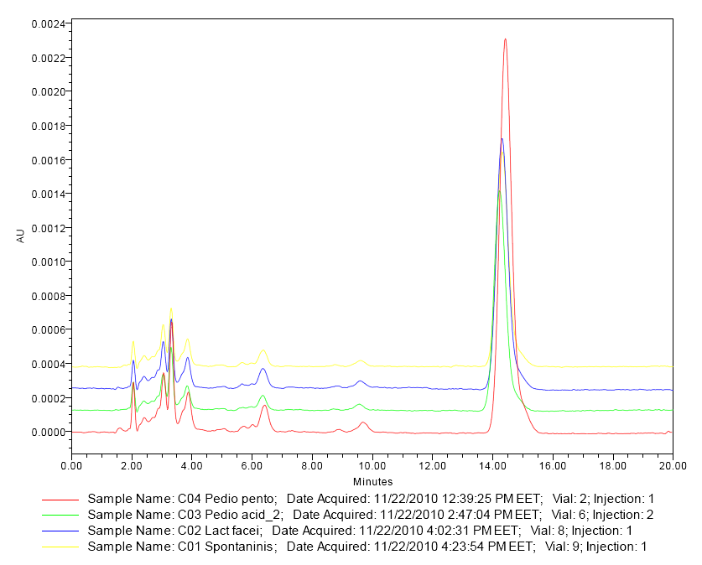
1 pav. CUNERO veislės pomidorų kontrolinio mėginio chromatograma

5 priedas
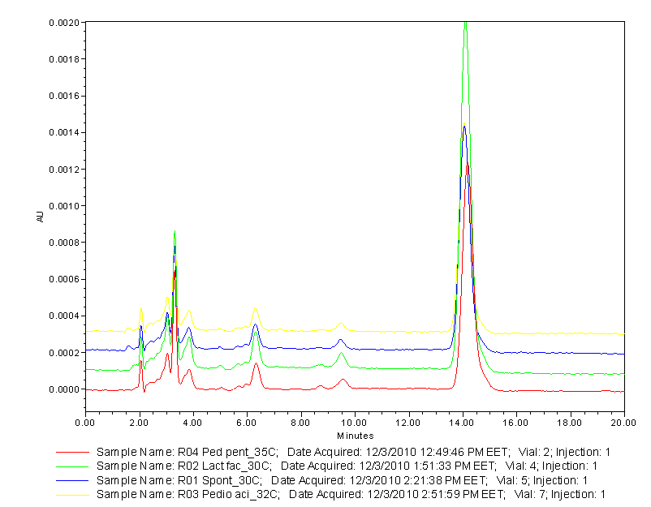

2 pav. RONALDO veislės pomidorų kontrolinio mėginio chromatograma

Darbas publikuotas tarptautinėje konferencijoje
D. Urbonavičienė, E. Bartkiene, G. Juodeikiene, P. Viskelis, V. Luzaite. Lycopene and ß-carotene content of fermented tomato products. FOODBALT. 2011. P. 35. Jelgava, May 5-6. (ISBN 978-9984-48-046-6).

